

**BÁO CÁO DỰ ÁN TỐT NGHIỆP**

**PHẦN MỀM**

**QUẢN LÝ QUÁN CAFE**



TRƯỜNG CAO ĐẲNG THỰC HÀNH FPT POLYTECHNIC

-----oOo-----

TP.CẦN THƠ 05-12-2020

**GVHD:** Thầy HUỲNH THANH HOÀNG

**Ngành:** Ứng Dụng Phần Mềm

**Lớp:** PM14301

**Thành Viên:**

Nguyễn Bá Toàn – PC00018 (Trưởng nhóm)

Nguyễn Chí Thuần – PC00169

Võ Hà Nhật Di – PC00103

Châu Vũ Bằng – PC00192

Nguyễn Hoàng Nhứt – PC00002

**MỤC LỤC**

LỜI MỞ ĐẦU…………………………………………………………………...2

NHẬN XÉT CỦA GV HƯỚNG DẪN………………………………………… 4

NHẬN XÉT CỦA GV PHẢN BIỆN…………………………………………… 5

PHẦN 1 – GIỚI THIỆU ĐỀ TÀI………………………………………………. 6

* 1. GIỚI THIỆU CHUNG 6
  2. HIỆN TRẠNG 6
  3. MÔ TẢ DỰ ÁN 6
  4. CÔNG CỤ LẬP TRÌNH 6

PHẦN 2 – KHẢO SÁT YÊU CẦU 6

2.1 THIẾT BỊ SỬ DỤNG VÀ PHẦN MỀM 7

2.2 CÁC CHỨC NĂNG CỦA PHẦN MỀM 7

PHẦN 3 – PHÂN TÍCH HIỆN TRẠNG 8

3.1 CÁC ACTOR 8

3.2 SƠ ĐỒ USE CASE 8

PHẦN 4 – THIẾT KẾ HỆ THỐNG…………………………………………… 17

4.1 PHÁC THẢO MÔ HÌNH ỨNG DỤNG 17

4.2 PHÁC THẢO GIAO DIỆN 17

PHẦN 5 – THỰC HIỆN DỰ ÁN 25

5.1 THIẾT KẾ CSDL 25

5.2 THIẾT KẾ LAYOUT 31

PHẦN 6 – KIỂM THỬ 38

PHẦN 7 – HƯỚNG DẪN TRIỂN KHAI VÀ SỬ DỤNG 52

KẾT LUẬN 66

THUẬN LỢI 66

KHÓ KHĂN 66

HƯỚNG PHÁT TRIỂN 66

PHỤ LỤC 67

TÀI LIỆU THAM KHẢO 69

# LỜI MỞ ĐẦU

Ngày nay, với sự phát triển của công nghệ thì việc áp dụng công nghệ thông tin vào các lĩnh vực trong cuộc sống là điều thiết yếu. Trước đây, khi công nghệ chưa phát triển thì việc quản lý các quán cafe chỉ đơn thuần là được ghi lại bằng sổ sách, tính toán bằng tay. Việc này gây khó khăn cho các chủ quán vì có thể gây sai sót và thiếu chính xác trong quá trình kiểm kê hay tính toán. Do đó, với sự phát triển của công nghệ như hiện nay thì việc xây dựng một phần mềm để quản lý một quán cafe là một điều cần thiết. Là những sinh viên chuyên nghành công nghệ thông tin, bằng kiến thức đã được học. Chúng em đã chọn đề tài xây dựng một phần mềm “**Quản lý quán cafe**” để làm đề tài cho môn học “Dự án tốt nghiệp”.

**LỜI CẢM ƠN**

Chúng em xin chân thành cảm ơn thầy Huỳnh Thanh Hoàng đã tận tình hướng dẫn và góp ý cho nhóm trong suốt quá trình thực hiện dự án và giúp chúng em hoàn thành dự án kịp tiến độ.

Ngoài ra em xin cảm ơn đến nhà trường và các thầy cô đã tận tình giảng dạy, giúp chúng em có đủ những kiến thức trong suốt quá trình học tập tại trường.

Chúng em đã cố gắng hoàn thành dự án một cách hoàn chỉnh nhất nhưng chắc chắn không thể tránh khỏi những thiếu sót. Mong thầy cô thông cảm và góp ý cho chúng em.

# NHẬN XÉT CỦA GV HƯỚNG DẪN

………………………………………………………………………………………………………………………………………………………………………………………………………………………………………………………………………………………………………………………………………………………………………………………………………………………………………………………………………………………………………………………………………………………………………………………………………………………………………………………………………………………………………………………………………………………………………………………………………………………………………………………………………………………………………………………………………………………………………………………………………………………………………………………………………………………………………………………………………………………………………………………………………………………………………………………………………………………………………………………………………………………………………………………………………………………………………………………………………………………………………………………………………………………………………………………………………………………………………………………………………………………………………………………………………………………………………………………………………………………………………………………………

Giảng viên hướng dẫn

(Ký tên)

………………………………

# NHẬN XÉT CỦA GV PHẢN BIỆN

……………………………………………………………………………………………………………………………………………………………………………………………………………………………………………………………………………………………………………………………………………………………………………………………………………………………………………………………………………………………………………………………………………………………………………………………………………………………………………………………………………………………………………………………………………………………………………………………………………………………………………………………………………………………………………………………………………………………………………………………………………………………………………………………………………………………………………………………………………………………………………………………………………………………………………………………………………………………………………………………………………………………………………………………………………………………………………………………………………………………………………………………………………………………………………………………………………………………………………………………………………………

……………………………………………………………………………………

Giảng viên phản biện

(Ký tên)

………………………………

# PHẦN 1 – GIỚI THIỆU ĐỀ TÀI

**1.1 Giới thiệu chung**

Đề tài dự án tốt nghiệp xây dựng phần mềm quản lý quán cafe. Đề tài thuộc nghành công nghệ thông tin (Ứng dụng phần mềm). Phần mềm được xây dựng để quản lý quán cafe một cách tối ưu. Thay vì tính toán bằng tay hay quản lý bằng sổ sách sẽ có thể có sai sót. Phần mềm sẽ giúp quản lý một cách dễ dàng, nhanh chóng và chính xác.

**1.2 Hiện trạng**

Hiện nay, các quán cafe được mở ra rất nhiều. Quán lớn nhỏ đều có những đặc điểm khác nhau. Nên việc quản lý gặp nhiều khó khăn. Trong quá trình hoạt động, quán có thể gặp nhiều khó khăn, sai sót trong các khâu quản lý nguyên liệu, tính toán hóa đơn, quản lý nhân sự. Do đó, nhóm em đã xây dựng một ứng dụng cho phép quản lý một cách nhanh chóng, chính xác và dễ sử dụng.

**1.3 Mô tả dự án**

Dự án phần mềm quản lý quán cafe được thiết kế, xây dựng chức năng bằng ngôn ngữ lập trình Java, kết nối với cơ sở dữ liệu SQL Server thông qua thư viện JDBC. Các sơ đồ UML, Use Case được vẽ trên Lucichart. Phần mềm được cài đặt và chạy trên hệ điều hành Windows dưới dạng ứng dụng Desktop.

**1.4 Công cụ lập trình**

Để xây dựng phần mềm quản lý quán café, nhóm đã sử dụng các công cụ như sau:

* Netbean + JDK
* SQL Server
* Thư viện JDBC
* Lucichart

# PHẦN 2 – KHẢO SÁT YÊU CẦU

**2.1 Thiết bị sử dụng và phần mềm**

Phần mềm quản lý quán cafe được sử dụng cho các máy tính chạy hệ điều hành Windows (từ Windows 7 trở lên), có cài đặt JDK và cơ sở dữ liệu SQL Server.

**2.2 Các chức năng của phần mềm**

Các chức năng chính của phần mềm:

+ Quản lý nhân viên (thêm, sửa, xóa, hiển thị)

+ Quản lý tài khoản (đăng nhập, đăng xuất, hiển thị)

+ Quản lý sản phẩm (thêm, sửa, xóa, hiển thị)

+ Quản lý loại sản phẩm (thêm, sửa, xóa, hiển thị)

+ Quản lý nhà cung cấp (thêm, sửa, xóa, hiển thị)

+ Quản lý hóa đơn (thêm, sửa, xóa, hiển thị, tìm kiếm)

+ Quản lý chi tiết hóa đơn (thêm, sửa, xóa, hiển thị, tìm kiếm)

+ Thống kê doanh thu (ngày, tháng, năm, tìm kiếm)

+ Thống kê các thức uống được đặt nhiều nhất (theo ngày, tháng, năm, tìm kiếm).

+ In ấn, xuất hóa đơn

# PHẦN 3 – PHÂN TÍCH HIỆN TRẠNG

Như đã nêu ở phần 2, do nhu cầu của con người ngày càng cao nên quán cafe được mở ra càng lúc càng nhiều. Mỗi quán được mở với quy mô, hình thức và cách quản lý khác nhau. Việc quản lý sẽ gây ra nhiều vấn đề và khó khăn nên việc xây dựng một phần mềm để quản lý là điều cần thiết. Đa số các quán cafe đều có những việc cần quản lý cơ bản như: hóa đơn, nhân viên, sản phẩm, nhà cung cấp. Do đó, nhóm đã xây dựng phần mềm “Quản lý quán café” một cách tối ưu và đơn giản và có thể tương thích với hầu hết các quán café đều có thể sử dụng được.

**3.1 Các Actor**

**Các Actor:**

+ Admin: là người quản lý toàn quyền trong quán. Được truy cập tất cả module trong phần mềm.

+ Nhân Viên: nhân viên chỉ được xem các module Sản phẩm, Hóa đơn, Hóa đơn chi tiết (xuất hóa đơn).

**3.2 Sơ đồ Use Case**

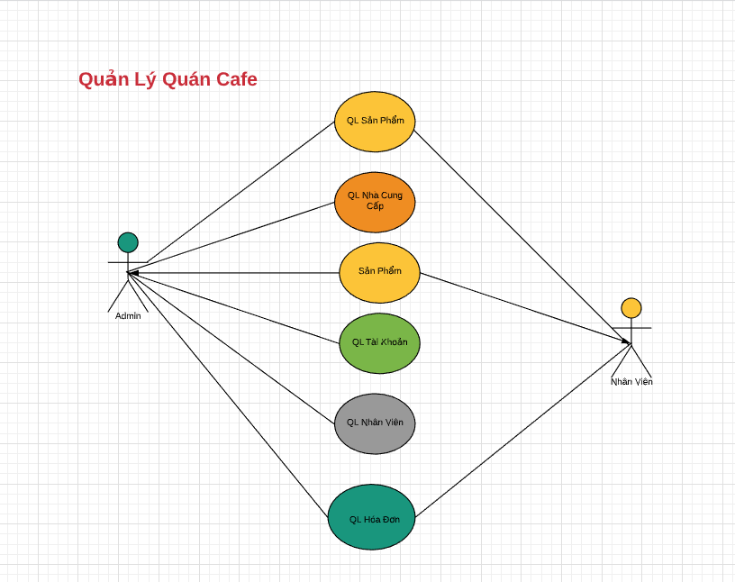

Hình 1: Sơ đồ Use case “Quản lý quán cafe”

Đặc tả Use Case:

3.2.1 Đăng nhập

|  |  |  |  |
| --- | --- | --- | --- |
| **Tên4.1.1. UC01.1 Login** | Đăng nhập | **Code** | UC01.1 |
| **Mô tả** | Cho phép actor đăng nhập vào hệ thống | | |
| **Actor** | Admin/ Nhân viên | **Trigger** | Actor bấm nút login |
| **Pre-condition** |  | | |
| **Post condition** | Chuyển tới giao diện chính | | |

3.2.2 Đăng xuất

|  |  |  |  |
| --- | --- | --- | --- |
| **Tên** | Đăng xuất | **Code** | UC01.2 |
| **Mô tả** | Cho phép actor đăng xuất ra khỏi hệ thống | | |
| **Actor** | Admin/ Nhân viên | **Trigger** | Actor bấm nút logout |
| **Pre-condition** | Đã đăng nhập thành công vào hệ thống | | |
| **Post condition** | Chuyển tới trang đăng nhập | | |

3.2.3 Xem chi tiết sản phẩm:

|  |  |  |  |
| --- | --- | --- | --- |
| **Tên** | Xem chi tiết sản phẩm | **Code** | UC03.2 |
| **Mô tả** | Cho phép người dùng xem thông tin chi tiết của sản phẩm | | |
| **Actor** | Admin/ Nhân viên | **Trigger** | Actor click vào các sản phẩm trong danh sách |
| **Pre-condition** | Đã đăng nhập vào hệ thống và đang ở trang hiển thị danh sách các sản phẩm | | |
| **Post condition** | Thông tin sản phẩm được hiển thị lên form | | |

3.2.4 Thêm sản phẩm:

|  |  |  |  |
| --- | --- | --- | --- |
| **Tên** | Thêm sản phẩm | **Code** | UC03.2 |
| **Mô tả** | Cho phép người dùng thêm sản phẩm | | |
| **Actor** | Admin/ Nhân viên | **Trigger** | Actor nhập thông tin sản phẩm mới |
| **Pre-condition** | Đã đăng nhập vào hệ thống và đang ở trang hiển thị danh sách các sản phẩm | | |
| **Post condition** | Sản phẩm được thêm vào CSDL | | |

3.2.5 Sửa sản phẩm:

|  |  |  |  |
| --- | --- | --- | --- |
| **Tên** | Sửa sản phẩm | **Code** | UC03.2 |
| **Mô tả** | Cho phép người dùng sửa sản phẩm | | |
| **Actor** | Admin/ Nhân viên | **Trigger** | Actor sửa thông tin sản phâm |
| **Pre-condition** | Đã đăng nhập vào hệ thống và đang ở trang hiển thị danh sách các sản phẩm | | |
| **Post condition** | Sản phẩm trong CSDL được sửa | | |

3.2.6 Xóa sản phẩm:

|  |  |  |  |
| --- | --- | --- | --- |
| **Tên** | **Xóa sản phẩm** | **Code** | UC03.6 |
| **Mô tả** | Cho phép người dùng xóa sản phẩm | | |
| **Actor** | Admin/ Nhân viên | **Trigger** | Actor bấm vào nút Xóa |
| **Pre-condition** | Đã đăng nhập vào hệ thống và đang ở trang hiển thị danh sách các sản phẩm | | |
| **Post condition** | Vẫn ở trang hiện tại và hiển thông báo “Đã xóa sản phẩm thành công” | | |

3.2.7 Xem nhân viên:

|  |  |  |  |
| --- | --- | --- | --- |
| **Tên** | Xem thông tin nhân viên | **Code** | UC03.2 |
| **Mô tả** | Cho phép người dùng xem thông tin nhân viên | | |
| **Actor** | Admin | **Trigger** | Actor click vào các nhân viên trong bảng |
| **Pre-condition** | Đã đăng nhập vào hệ thống và đang ở trang hiển thị danh sách các nhân viên | | |
| **Post condition** | Thông tin nhân viên được hiển thị lên form | | |

3.2.8 Thêm nhân viên:

|  |  |  |  |
| --- | --- | --- | --- |
| **Tên** | Thêm nhân viên | **Code** | UC03.2 |
| **Mô tả** | Cho phép người dùng thêm nhân viên | | |
| **Actor** | Admin | **Trigger** | Actor nhập thông tin nhân viên mới |
| **Pre-condition** | Đã đăng nhập vào hệ thống và đang ở trang nhập thông tin nhân viên | | |
| **Post condition** | Thông tin nhân viên được thêm vào CSDL | | |

3.2.9 Sửa nhân viên:

|  |  |  |  |
| --- | --- | --- | --- |
| **Tên** | Sửa nhân viên | **Code** | UC03.2 |
| **Mô tả** | Cho phép người dùng sửa thông tin nhân viên | | |
| **Actor** | Admin | **Trigger** | Actor sửa thông tin nhân viên |
| **Pre-condition** | Đã đăng nhập vào hệ thống và đang ở trang sửa thông tin nhân viên | | |
| **Post condition** | Thông tin nhân viên trong CSDL được sửa | | |

3.2.10 Xóa nhân viên:

|  |  |  |  |
| --- | --- | --- | --- |
| **Tên** | **Xóa sản phẩm** | **Code** | UC03.6 |
| **Mô tả** | Cho phép người dùng xóa nhân viên | | |
| **Actor** | Admin | **Trigger** | Actor bấm vào nút Xóa |
| **Pre-condition** | Đã đăng nhập vào hệ thống và đang ở trang hiển thị danh sách các nhân viên | | |
| **Post condition** | Vẫn ở trang hiện tại và hiển thông báo “Đã xóa nhân viên thành công” | | |

3.2.11 Xem tài khoản:

|  |  |  |  |
| --- | --- | --- | --- |
| **Tên** | Xem thông tin tài khoản | **Code** | UC03.2 |
| **Mô tả** | Cho phép người dùng xem thông tin tài khoản | | |
| **Actor** | Admin | **Trigger** | Actor click vào các tài khoản trong bảng |
| **Pre-condition** | Đã đăng nhập vào hệ thống và đang ở trang hiển thị danh sách các tài khoản | | |
| **Post condition** | Thông tin tài khoản được hiển thị lên form | | |

3.2.12 Thêm tài khoản:

|  |  |  |  |
| --- | --- | --- | --- |
| **Tên** | Thêm tài khoản | **Code** | UC03.2 |
| **Mô tả** | Cho phép người dùng thêm tài khoản | | |
| **Actor** | Admin | **Trigger** | Actor nhập thông tin tài khoản mới |
| **Pre-condition** | Đã đăng nhập vào hệ thống và đang ở trang nhập thông tin tài khoản | | |
| **Post condition** | Thông tin tài khoản được thêm vào CSDL | | |

3.2.12 Sửa tài khoản:

|  |  |  |  |
| --- | --- | --- | --- |
| **Tên** | Sửa tài khoản | **Code** | UC03.2 |
| **Mô tả** | Cho phép người dùng sửa thông tin tài khoản | | |
| **Actor** | Admin | **Trigger** | Actor sửa thông tin tài khoản |
| **Pre-condition** | Đã đăng nhập vào hệ thống và đang ở trang sửa thông tin tài khoản | | |
| **Post condition** | Thông tin tài khoản trong CSDL được sửa | | |

3.2.13 Xóa tài khoản:

|  |  |  |  |
| --- | --- | --- | --- |
| **Tên** | **Xóa sản phẩm** | **Code** | UC03.6 |
| **Mô tả** | Cho phép người dùng xóa tài khoản | | |
| **Actor** | Admin | **Trigger** | Actor bấm vào nút Xóa |
| **Pre-condition** | Đã đăng nhập vào hệ thống và đang ở trang hiển thị danh sách các tài khoản | | |
| **Post condition** | Vẫn ở trang hiện tại và hiển thông báo “Đã xóa tài khoản thành công” | | |

3.2.14 Xem nhà cung cấp:

|  |  |  |  |
| --- | --- | --- | --- |
| **Tên** | Xem thông tin nhà cung cấp | **Code** | UC03.2 |
| **Mô tả** | Cho phép người dùng xem thông tin nhà cung cấp | | |
| **Actor** | Admin | **Trigger** | Actor click vào các nhà cung cấp trong bảng |
| **Pre-condition** | Đã đăng nhập vào hệ thống và đang ở trang hiển thị danh sách nhà cung cấp | | |
| **Post condition** | Thông tin nhà cung cấp được hiển thị lên form | | |

3.2.15 Thêm nhà cung cấp:

|  |  |  |  |
| --- | --- | --- | --- |
| **Tên** | Thêm nhà cung cấp | **Code** | UC03.2 |
| **Mô tả** | Cho phép người dùng thêm nhà cung cấp | | |
| **Actor** | Admin | **Trigger** | Actor nhập thông tin nhà cung cấp mới |
| **Pre-condition** | Đã đăng nhập vào hệ thống và đang ở trang nhập thông tin nhà cung cấp | | |
| **Post condition** | Thông tin nhà cung cấp được thêm vào CSDL | | |

3.2.16 Sửa nhà cung cấp:

|  |  |  |  |
| --- | --- | --- | --- |
| **Tên** | Sửa nhà cung cấp | **Code** | UC03.2 |
| **Mô tả** | Cho phép người dùng sửa thông tin nhà cung cấp | | |
| **Actor** | Admin | **Trigger** | Actor sửa thông tin nhà cung cấp |
| **Pre-condition** | Đã đăng nhập vào hệ thống và đang ở trang sửa thông tin nhà cung cấp | | |
| **Post condition** | Thông tin nhà cung cấp trong CSDL được sửa | | |

3.2.17 Xóa nhà cung cấp:

|  |  |  |  |
| --- | --- | --- | --- |
| **Tên** | **Xóa** nhà cung cấp | **Code** | UC03.6 |
| **Mô tả** | Cho phép người dùng xóa nhà cung cấp | | |
| **Actor** | Admin | **Trigger** | Actor bấm vào nút Xóa |
| **Pre-condition** | Đã đăng nhập vào hệ thống và đang ở trang hiển thị danh sách các nhà cung cấp | | |
| **Post condition** | Vẫn ở trang hiện tại và hiển thông báo “Đã xóa nhà cung cấp thành công” | | |

3.2.18 Xem hóa đơn:

|  |  |  |  |
| --- | --- | --- | --- |
| **Tên** | Xem hóa đơn | **Code** | UC03.2 |
| **Mô tả** | Cho phép người dùng xem hóa đơn | | |
| **Actor** | Admin | **Trigger** | Actor click vào hóa đơn trong bảng |
| **Pre-condition** | Đã đăng nhập vào hệ thống và đang ở trang hiển thị danh sách hóa đơn | | |
| **Post condition** | Thông tin hóa đơn được hiển thị lên form | | |

3.2.19 Thêm hóa đơn:

|  |  |  |  |
| --- | --- | --- | --- |
| **Tên** | Thêm hóa đơn | **Code** | UC03.2 |
| **Mô tả** | Cho phép người dùng thêm hóa đơn | | |
| **Actor** | Admin | **Trigger** | Actor nhập thông tin hóa đơn |
| **Pre-condition** | Đã đăng nhập vào hệ thống và đang ở trang nhập hóa đơn | | |
| **Post condition** | Thông tin hóa đơn được thêm vào CSDL | | |

3.2.20 Sửa hóa đơn:

|  |  |  |  |
| --- | --- | --- | --- |
| **Tên** | Sửa hóa đơn | **Code** | UC03.2 |
| **Mô tả** | Cho phép người dùng sửa thông tin hóa đơn | | |
| **Actor** | Admin/Nhân viên | **Trigger** | Actor sửa thông tin hóa đơn |
| **Pre-condition** | Đã đăng nhập vào hệ thống và đang ở trang sửa hóa đơn | | |
| **Post condition** | Thông tin hóa đơn trong CSDL được sửa | | |

3.2.21 Xóa hóa đơn:

|  |  |  |  |
| --- | --- | --- | --- |
| **Tên** | **Xóa** hóa đơn | **Code** | UC03.6 |
| **Mô tả** | Cho phép người dùng xóa hóa đơn | | |
| **Actor** | Admin/Nhân viên | **Trigger** | Actor bấm vào nút Xóa |
| **Pre-condition** | Đã đăng nhập vào hệ thống và đang ở trang hiển thị danh sách hóa đơn | | |
| **Post condition** | Vẫn ở trang hiện tại và hiển thông báo “Đã xóa hóa đơn thành công” | | |

3.2.22 Xem QL sản phẩm:

|  |  |  |  |
| --- | --- | --- | --- |
| **Tên** | Xem QL sản phẩm | **Code** | UC03.2 |
| **Mô tả** | Cho phép người dùng xem QL sản phẩm | | |
| **Actor** | Admin | **Trigger** | Actor click vào sản phẩm trong bảng |
| **Pre-condition** | Đã đăng nhập vào hệ thống và đang ở trang hiển thị danh sách sản phẩm | | |
| **Post condition** | Thông tin sản phẩm được hiển thị lên form | | |

3.2.23 Thêm QL sản phẩm:

|  |  |  |  |
| --- | --- | --- | --- |
| **Tên** | Thêm QL sản phẩm | **Code** | UC03.2 |
| **Mô tả** | Cho phép người dùng thêm QL sản phẩm | | |
| **Actor** | Admin | **Trigger** | Actor nhập thông tin sản phẩm |
| **Pre-condition** | Đã đăng nhập vào hệ thống và đang ở trang sản phẩm | | |
| **Post condition** | Thông tin sản phẩm được thêm vào CSDL | | |

3.2.24 Sửa QL sản phẩm:

|  |  |  |  |
| --- | --- | --- | --- |
| **Tên** | Sửa QL sản phẩm | **Code** | UC03.2 |
| **Mô tả** | Cho phép người dùng sửa thông tin QL sản phẩm | | |
| **Actor** | Admin | **Trigger** | Actor sửa thông tin sản phẩm |
| **Pre-condition** | Đã đăng nhập vào hệ thống và đang ở trang sửa QL sản phẩm | | |
| **Post condition** | Thông tin sản phẩm trong CSDL được sửa | | |

3.2.25 Xóa QL sản phẩm:

|  |  |  |  |
| --- | --- | --- | --- |
| **Tên** | **Xóa** QL sản phẩm | **Code** | UC03.6 |
| **Mô tả** | Cho phép người dùng xóa QL sản phẩm | | |
| **Actor** | Admin | **Trigger** | Actor bấm vào nút Xóa |
| **Pre-condition** | Đã đăng nhập vào hệ thống và đang ở trang hiển thị danh sách sản phẩm | | |
| **Post condition** | Vẫn ở trang hiện tại và hiển thông báo “Đã xóa sản phẩm thành công” | | |

3.2.26 In hóa đơn:

|  |  |  |  |
| --- | --- | --- | --- |
| **Tên** | **In hóa đơn** | **Code** | UC03.6 |
| **Mô tả** | Cho phép người dùng in hóa đơn | | |
| **Actor** | Admin/ Nhân viên | **Trigger** | Actor bấm vào nút in hóa đơn |
| **Pre-condition** | Đã đăng nhập vào hệ thống và đang ở trang hiển thị danh sách hóa đơn chi tiết | | |
| **Post condition** | Hiện tất cả thông tin hóa đơn vào form in | | |

3.2.27 Xem thống kê:

|  |  |  |  |
| --- | --- | --- | --- |
| **Tên** | **Xem thống kê** | **Code** | UC03.6 |
| **Mô tả** | Cho phép người dùng xem thống kê | | |
| **Actor** | Admin | **Trigger** | Actor bấm vào các tiêu chí thống kê |
| **Pre-condition** | Đã đăng nhập vào hệ thống và đang ở trang hiển thị thống kê | | |
| **Post condition** | Hiện tất cả thông tin thống kê | | |

# PHẦN 4 – THIẾT KẾ HỆ THỐNG

**4.1 Phác thảo mô hình ứng dụng**

Mô hình ứng dụng chạy trên máy tính cá nhân

**4.2 Phác thảo giao diện**

**4.2.1 Giao diện đăng nhập**

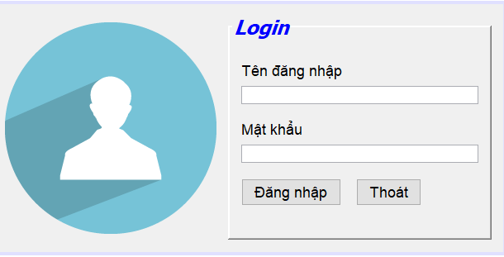

Hình 2: Giao diện đăng nhập

**4.2.2 Giao diện trang chủ**

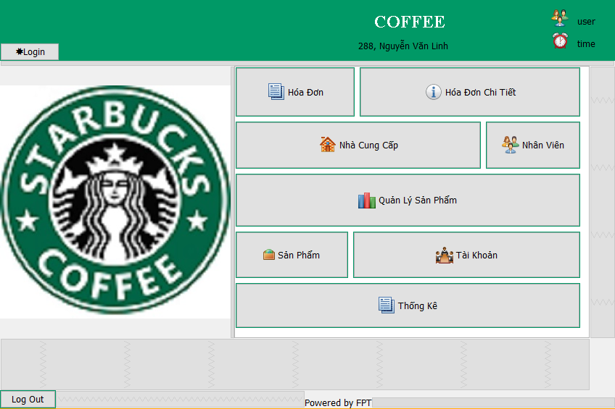

Hình 3: Giao diện trang chủ

**4.2.3 Giao diện hóa đơn**

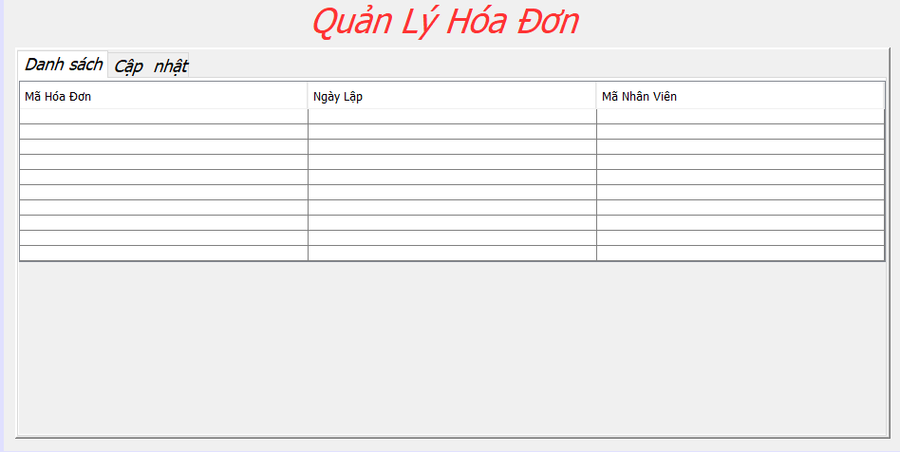

Hình 4: Giao diện quản lý hóa đơn

**4.2.4 Giao diện hóa đơn chi tiết**

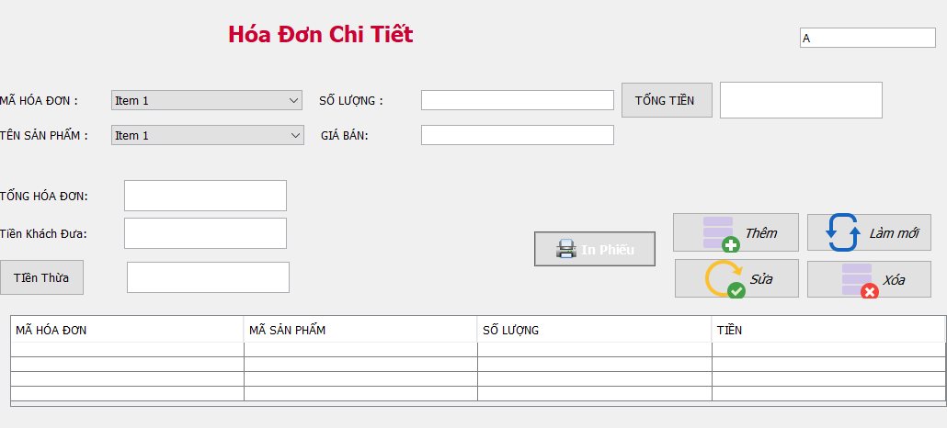

Hình 5: Giao diện quản lý hóa đơn chi tiết

**4.2.5 Giao diện nhà cung cấp**

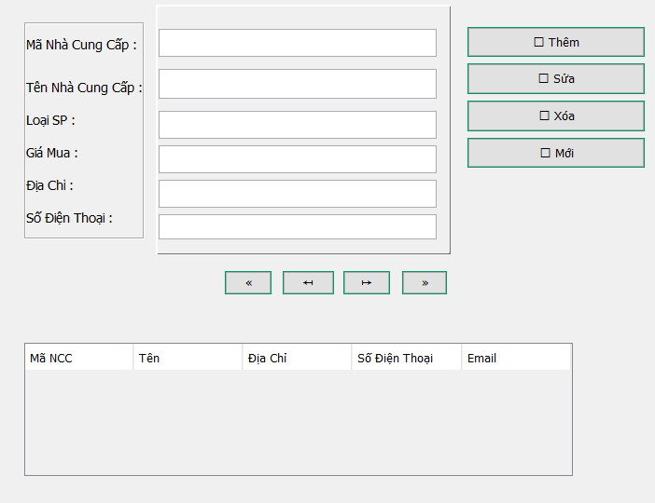

Hình 6: Giao diện nhà cung cấp

**4.2.6 Giao diện quản lí nhân viên**

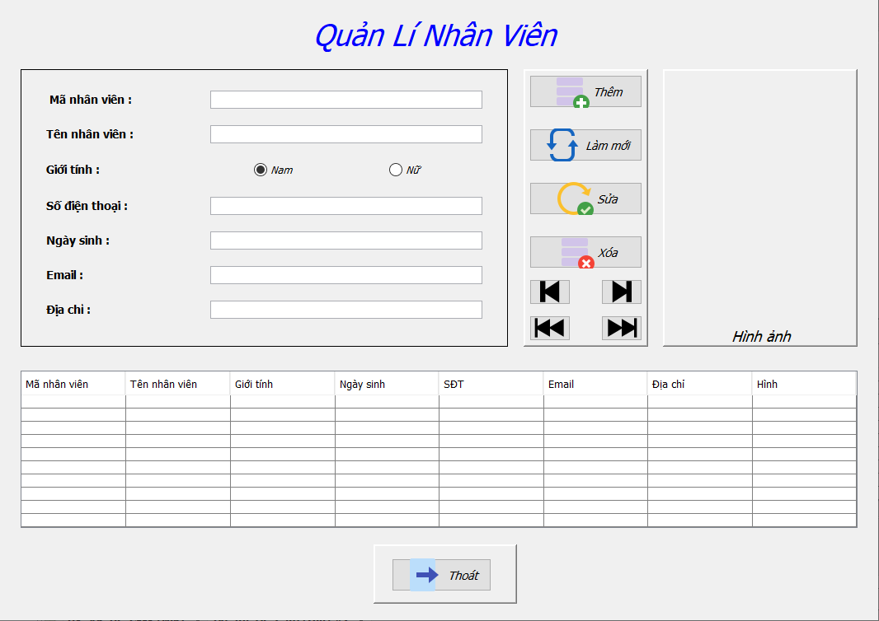

Hình 7: Giao diện quản lý nhân viên

**4.2.7 Giao diện quản lý sản phẩm**

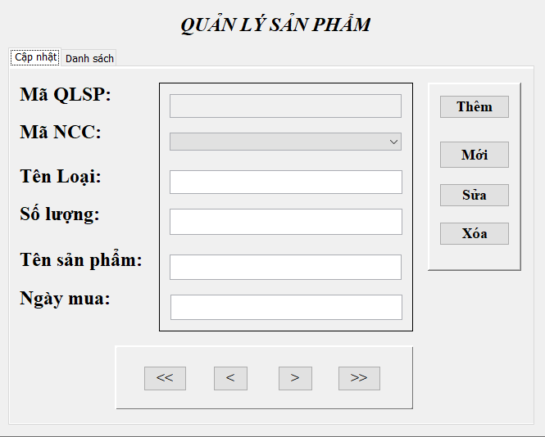

Hình 8: Giao diện quản lý sản phẩm

**4.2.8 Giao diện quản lý tài khoản**

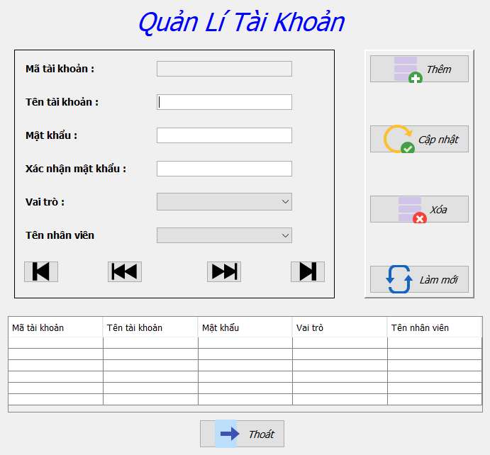

Hình 9: Giao diện quản lý tài khoản

**4.2.9 Giao diện sản phẩm**

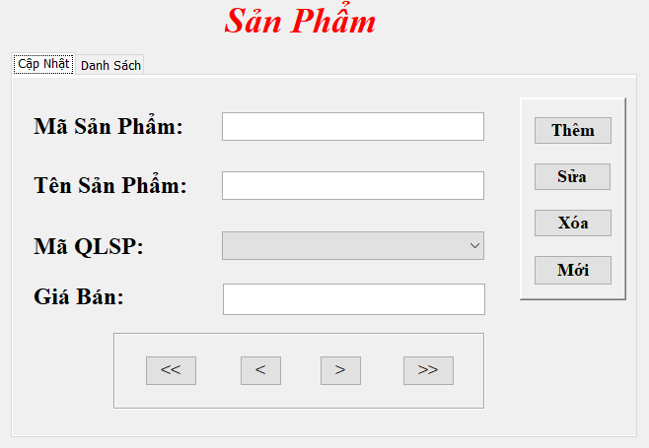

Hình 10: Giao diện sản phẩm

**4.2.10 Giao diện thống kê**

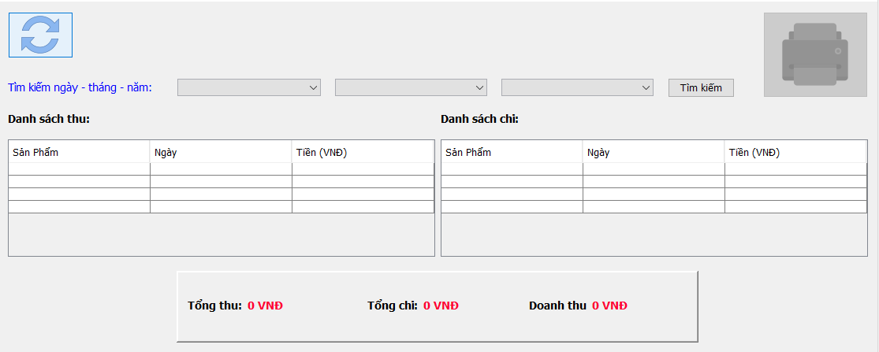

Hình 11: Giao diện thống kê

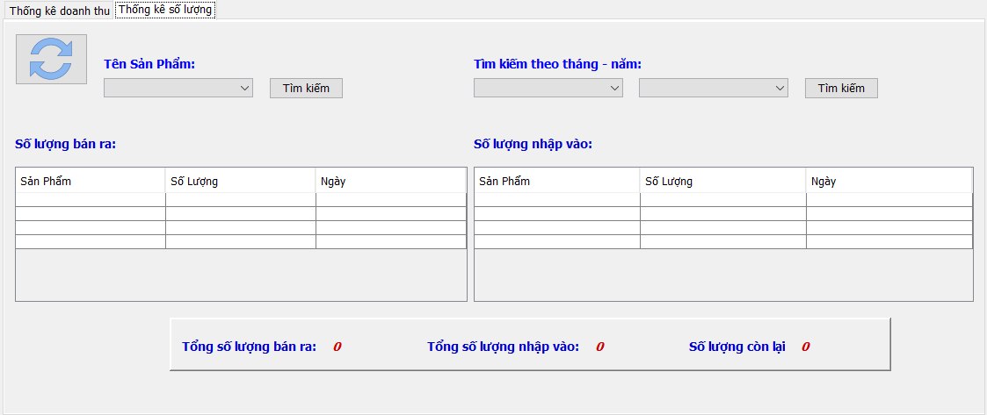

Hình 12: Giao diện thống kê

**4.3 Sơ đồ Class Diagram**

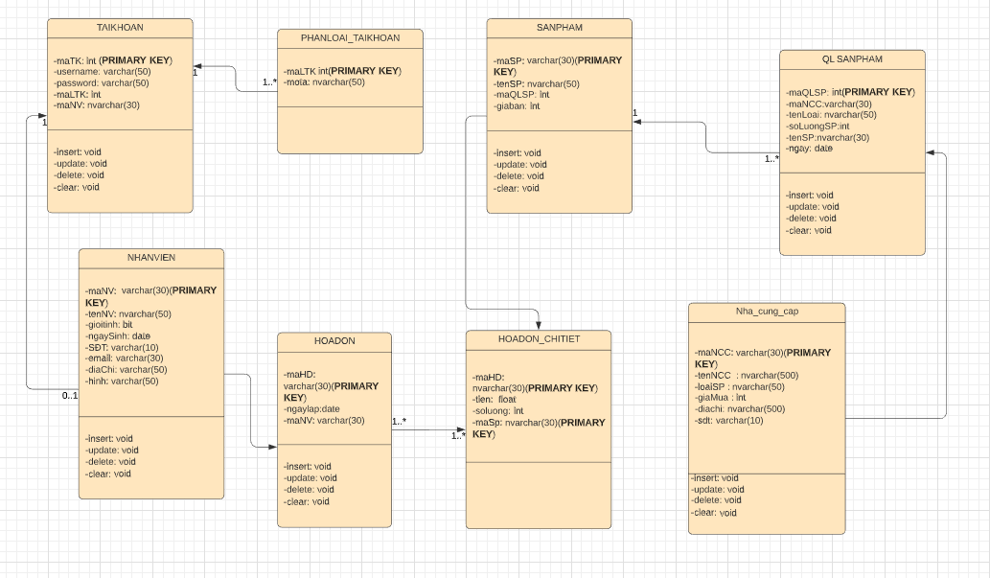

Hình 13: Sơ đồ class diagram

# PHẦN 5 – THỰC HIỆN DỰ ÁN

**5.1 Thiết kế CSDL**

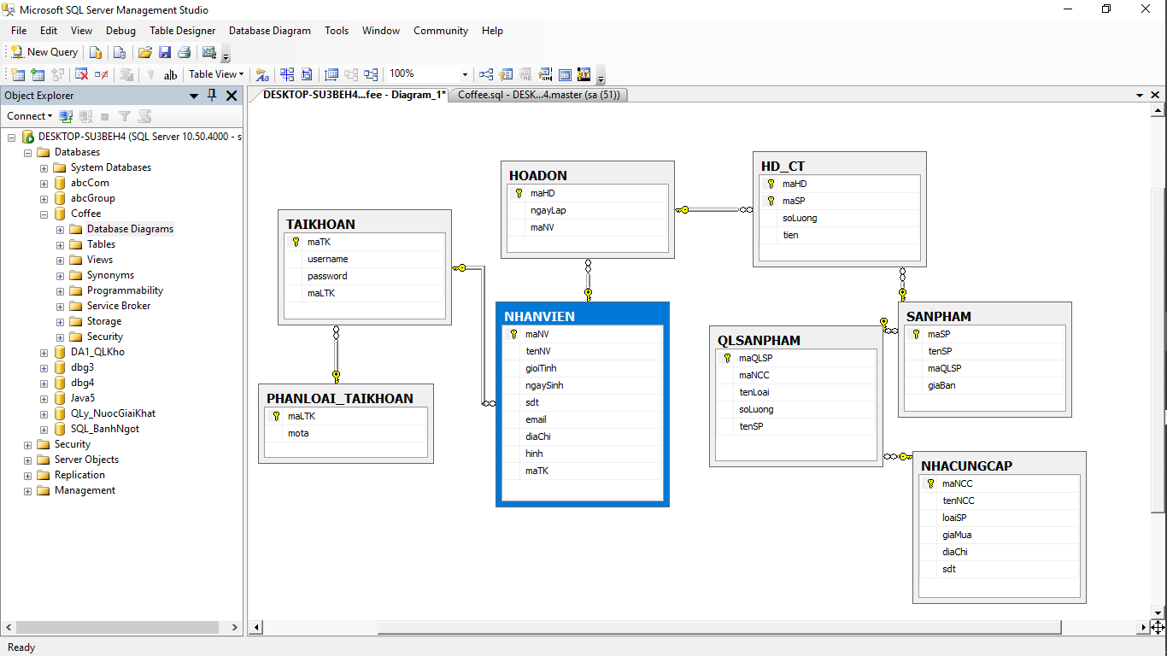

Hình 14: Sơ đồ quan hệ giữa các bảng trong CSDL

**Code tạo các table trong CSDL**

**5.1.1 Tạo bảng Quản Lý Nhân Viên**

CREATE TABLE [dbo].[NHANVIEN](

[maNV] [nvarchar](30) NOT NULL,

[tenNV] [nvarchar](50) NULL,

[gioiTinh] [bit] NULL,

[ngaySinh] [date] NULL,

[sdt] [nvarchar](10) NULL,

[email] [nvarchar](30) NULL,

[diaChi] [nvarchar](50) NULL,

[hinh] [nvarchar](50) NULL,

CONSTRAINT [PK_NHANVIEN] PRIMARY KEY CLUSTERED

(

[maNV] ASC

)

WITH (PAD_INDEX = OFF, STATISTICS_NORECOMPUTE = OFF, IGNORE_DUP_KEY = OFF, ALLOW_ROW_LOCKS = ON, ALLOW_PAGE_LOCKS = ON) ON [PRIMARY]

) ON [PRIMARY]

GO

/****** Object: Table [dbo].[NHACUNGCAP] Script Date: 12/05/2020 17:05:35 ******/

SET ANSI_NULLS ON

GO

SET QUOTED_IDENTIFIER ON

GO

**5.1.2 Tạo bảng Quản Lý Nhà Cung Cấp**

CREATE TABLE [dbo].[NHACUNGCAP](

[maNCC] [nvarchar](30) NOT NULL,

[tenNCC] [nvarchar](500) NULL,

[loaiSP] [nvarchar](50) NULL,

[giaMua] [int] NULL,

[diaChi] [nvarchar](500) NULL,

[sdt] [nvarchar](10) NULL,

CONSTRAINT [PK_NHACUNGCAP] PRIMARY KEY CLUSTERED

(

[maNCC] ASC

)WITH (PAD_INDEX = OFF, STATISTICS_NORECOMPUTE = OFF, IGNORE_DUP_KEY = OFF, ALLOW_ROW_LOCKS = ON, ALLOW_PAGE_LOCKS = ON) ON [PRIMARY]

) ON [PRIMARY]

GO

/****** Object: Table [dbo].[QLSANPHAM] Script Date: 12/05/2020 17:05:35 ******/

SET ANSI_NULLS ON

GO

SET QUOTED_IDENTIFIER ON

GO

**5.1.3 Tạo bảng Quản Lý Loại Sản Phẩm**

CREATE TABLE [dbo].[QLSANPHAM](

[maQLSP] [int] IDENTITY(1,1) NOT NULL,

[maNCC] [nvarchar](30) NULL,

[tenLoai] [nvarchar](50) NULL,

[soLuong] [int] NULL,

[tenSP] [nvarchar](30) NULL,

[ngay] [date] NULL,

CONSTRAINT [PK_QLSANPHAM] PRIMARY KEY CLUSTERED

(

[maQLSP] ASC

)WITH (PAD_INDEX = OFF, STATISTICS_NORECOMPUTE = OFF, IGNORE_DUP_KEY = OFF, ALLOW_ROW_LOCKS = ON, ALLOW_PAGE_LOCKS = ON) ON [PRIMARY]

) ON [PRIMARY]

GO

/****** Object: Table [dbo].[TAIKHOAN] Script Date: 12/05/2020 17:05:35 ******/

SET ANSI_NULLS ON

GO

SET QUOTED_IDENTIFIER ON

GO

**5.1.4 Tạo bảng Bảng quản Lý Tài Khoản**

CREATE TABLE [dbo].[QLSANPHAM](

[maQLSP] [int] IDENTITY(1,1) NOT NULL,

[maNCC] [nvarchar](30) NULL,

[tenLoai] [nvarchar](50) NULL,

[soLuong] [int] NULL,

[tenSP] [nvarchar](30) NULL,

[ngay] [date] NULL,

CONSTRAINT [PK_QLSANPHAM] PRIMARY KEY CLUSTERED

(

[maQLSP] ASC

)WITH (PAD_INDEX = OFF, STATISTICS_NORECOMPUTE = OFF, IGNORE_DUP_KEY = OFF, ALLOW_ROW_LOCKS = ON, ALLOW_PAGE_LOCKS = ON) ON [PRIMARY]

) ON [PRIMARY]

GO

/****** Object: Table [dbo].[TAIKHOAN] Script Date: 12/05/2020 17:05:35 ******/

SET ANSI_NULLS ON

GO

SET QUOTED_IDENTIFIER ON

GO

**5.1.5 Tạo bảng Quản Lý Sản Phẩm**

CREATE TABLE [dbo].[SANPHAM](

[maSP] [nvarchar](30) NOT NULL,

[tenSP] [nvarchar](50) NULL,

[maQLSP] [int] NULL,

[giaBan] [int] NULL,

CONSTRAINT [PK_SANPHAM] PRIMARY KEY CLUSTERED

(

[maSP] ASC

)WITH (PAD_INDEX = OFF, STATISTICS_NORECOMPUTE = OFF, IGNORE_DUP_KEY = OFF, ALLOW_ROW_LOCKS = ON, ALLOW_PAGE_LOCKS = ON) ON [PRIMARY]

) ON [PRIMARY]

GO

/****** Object: Table [dbo].[HOADON_CHITIET] Script Date: 12/05/2020 17:05:35 ******/

SET ANSI_NULLS ON

GO

SET QUOTED_IDENTIFIER ON

GO

**5.1.6 Tạo bảng Quản Lý Hóa Đơn Chi Tiết**

CREATE TABLE [dbo].[HOADON_CHITIET](

[maHD] [nvarchar](30) NOT NULL,

[tien] [float] NULL,

[soLuong] [int] NULL,

[maSP] [nvarchar](30) NULL,

CONSTRAINT [PK_HOADON_CHITIET_1] PRIMARY KEY CLUSTERED

(

[maHD] ASC

)WITH (PAD_INDEX = OFF, STATISTICS_NORECOMPUTE = OFF, IGNORE_DUP_KEY = OFF, ALLOW_ROW_LOCKS = ON, ALLOW_PAGE_LOCKS = ON) ON [PRIMARY]

) ON [PRIMARY]

GO

/****** Object: Table [dbo].[HOADON] Script Date: 12/05/2020 17:05:35 ******/

SET ANSI_NULLS ON

GO

SET QUOTED_IDENTIFIER ON

GO

**5.1.7 Tạo bảng Quản Lý Hóa Đơn**

CREATE TABLE [dbo].[HOADON](

[maHD] [nvarchar](30) NOT NULL,

[ngayLap] [date] NULL,

[maNV] [nvarchar](30) NULL,

CONSTRAINT [PK_HOADON] PRIMARY KEY CLUSTERED

(

[maHD] ASC

)WITH (PAD_INDEX = OFF, STATISTICS_NORECOMPUTE = OFF, IGNORE_DUP_KEY = OFF, ALLOW_ROW_LOCKS = ON, ALLOW_PAGE_LOCKS = ON) ON [PRIMARY]

) ON [PRIMARY]

GO

**5.2 Thiết kế layout, thiết kế giao diện chi tiết cho các chức năng**

**5.2.1 Giao diện Form Login**

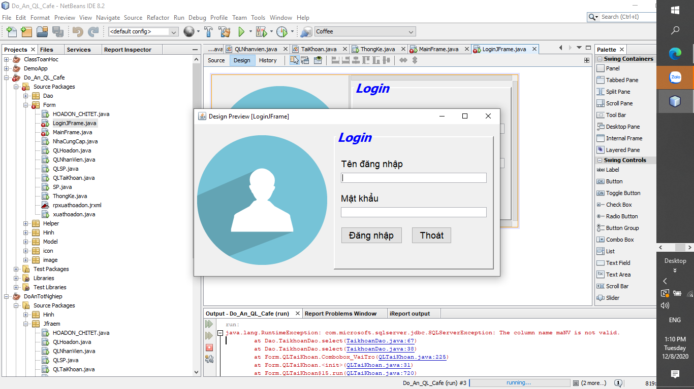

Hình 15: Giao diện đăng nhập

**5.2.2 Giao diện trang chủ**

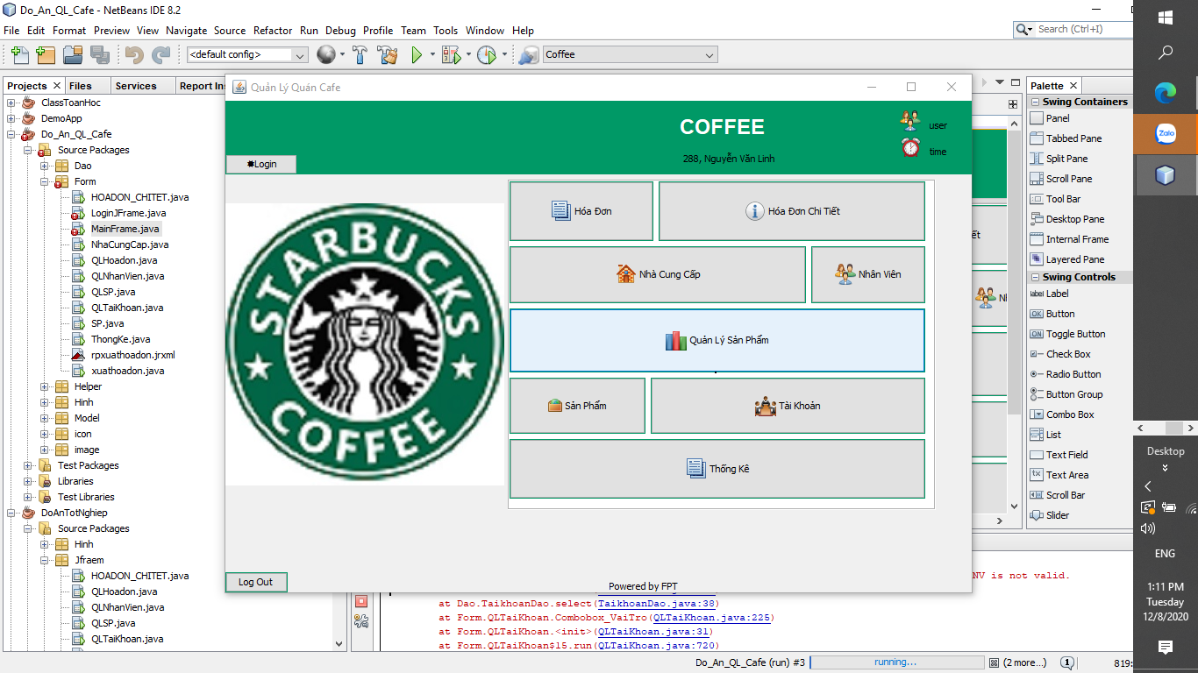

Hình 16: Giao diện trang chủ

**5.2.3 Giao diện Form Quản Lý Sản Phẩm**

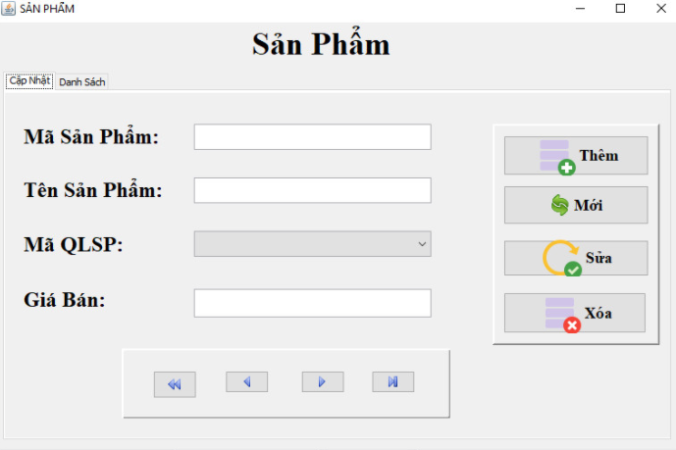

Hình 17: Giao diện sản phẩm

**5.2.4 Giao diện Form Quản Lý Loại Sản Phẩm**

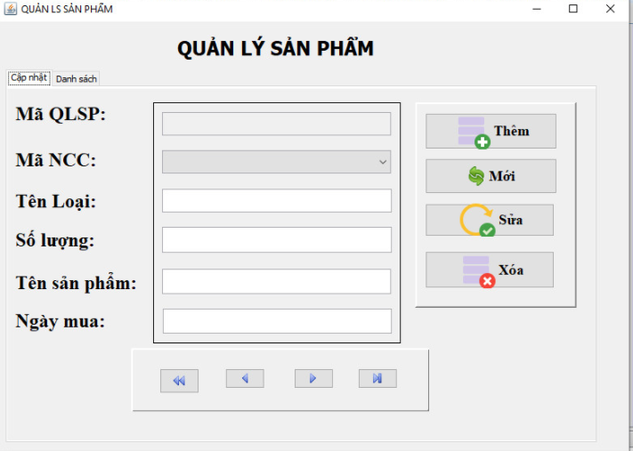

Hình 18: Giao diện quản lý sản phẩm

**5.2.5 Giao diện Form Quản Lý Tài Khoản**

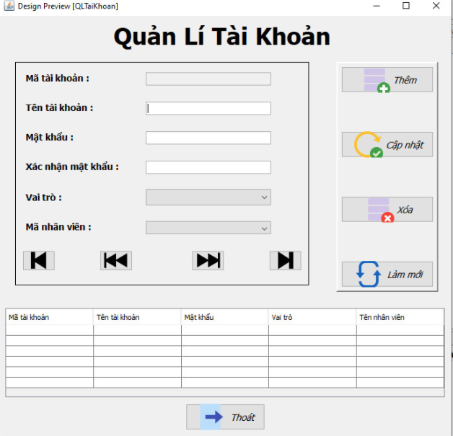

Hình 19: Giao diện quản lý tài khoản

**5.2.6 Giao diện Form Quản Lý Hóa Đơn**

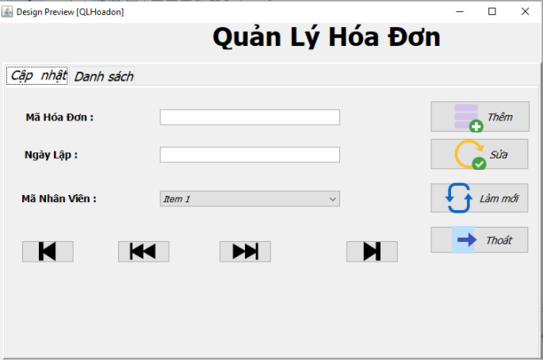

Hình 20: Giao diện quản lý hóa đơn

**5.2.7 Giao diện From Quản Lý Hóa Đơn Chi Tiết**

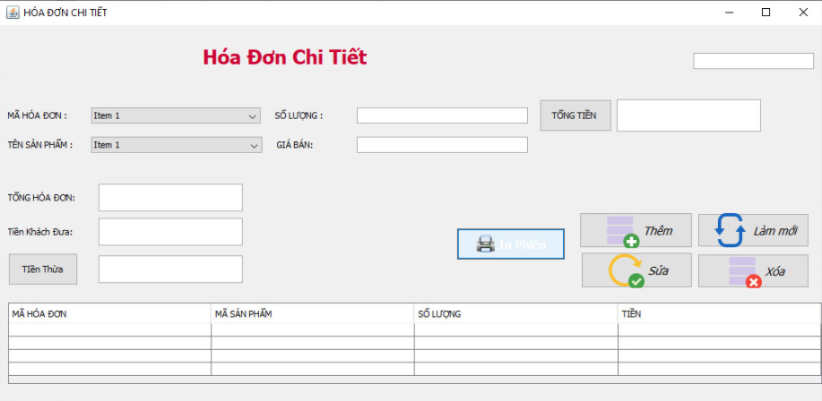

Hình 21: Giao diện quản lý hóa đơn chi tiết

**5.2.8 Giao diện Form Thống Kê**

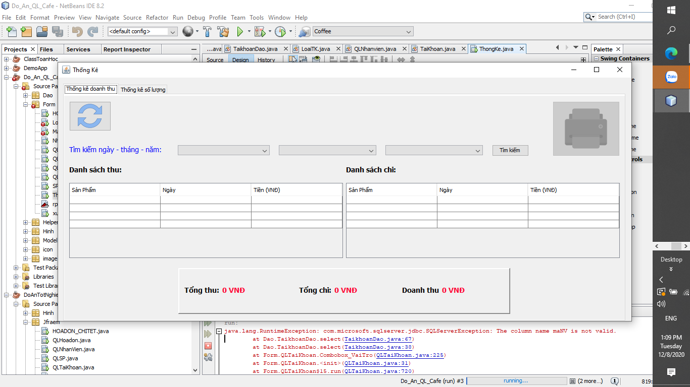

Hình 22: Giao diện thống kê

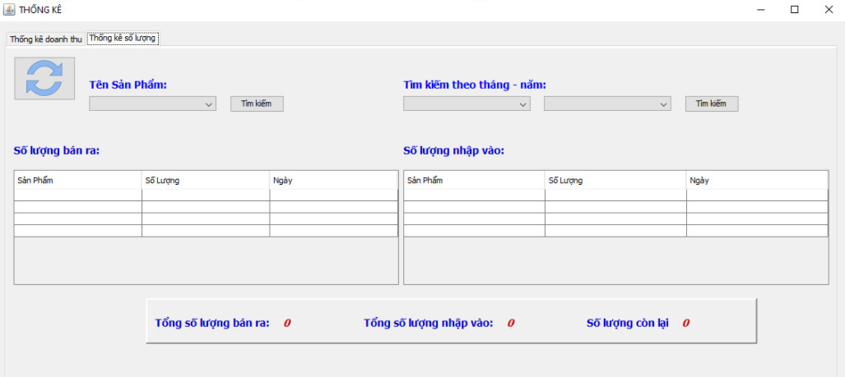

Hình 23: Giao diện thống kê

**5.2.8 Giao diện Form Nhà Cung Cấp**

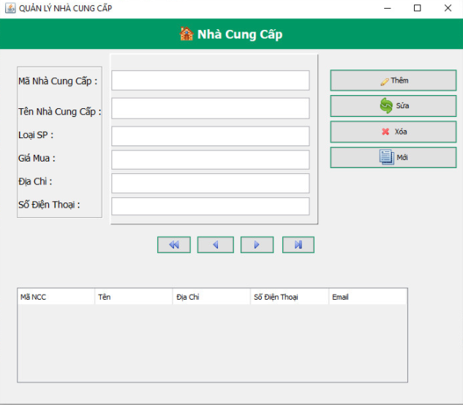

Hình 24: Giao diện nhà cung cấp

**5.2.9 Giao diện Form Nhân Viên**

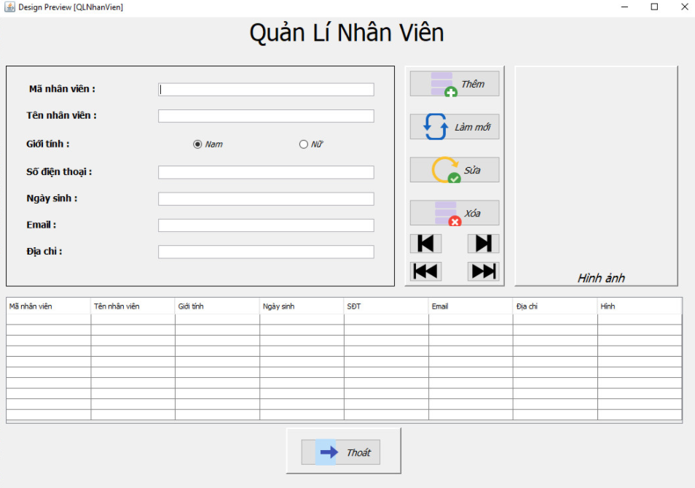

Hình 25: Giao diện quản lý nhân viên

**5.3 Thiết kế thư viện cần thiết cho dự án**

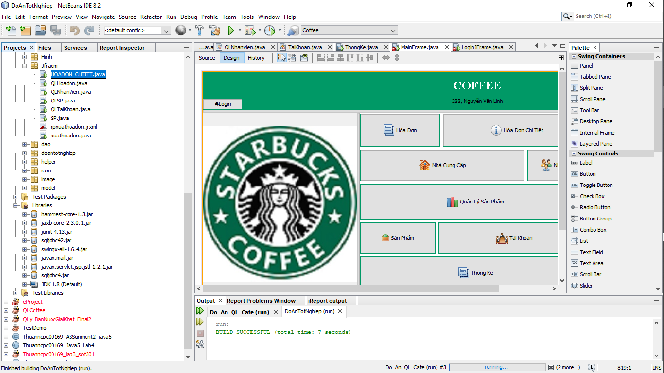

Hình 26: Các thư viện sử dụng trong phần mềm

**5.4 Thiết kế mô hình triển khai**

Phần mềm “**Quản lý quán cafe”** được cài đặt và triển khai trên mộ máy tính cá nhân, có cài sẵn các phần mềm:

* JDK và SQL Server

# 

# PHẦN 6 – KIỂM THỬ

Xây dựng test plan, test case và kết quả test

1. Quản lý sản phẩm

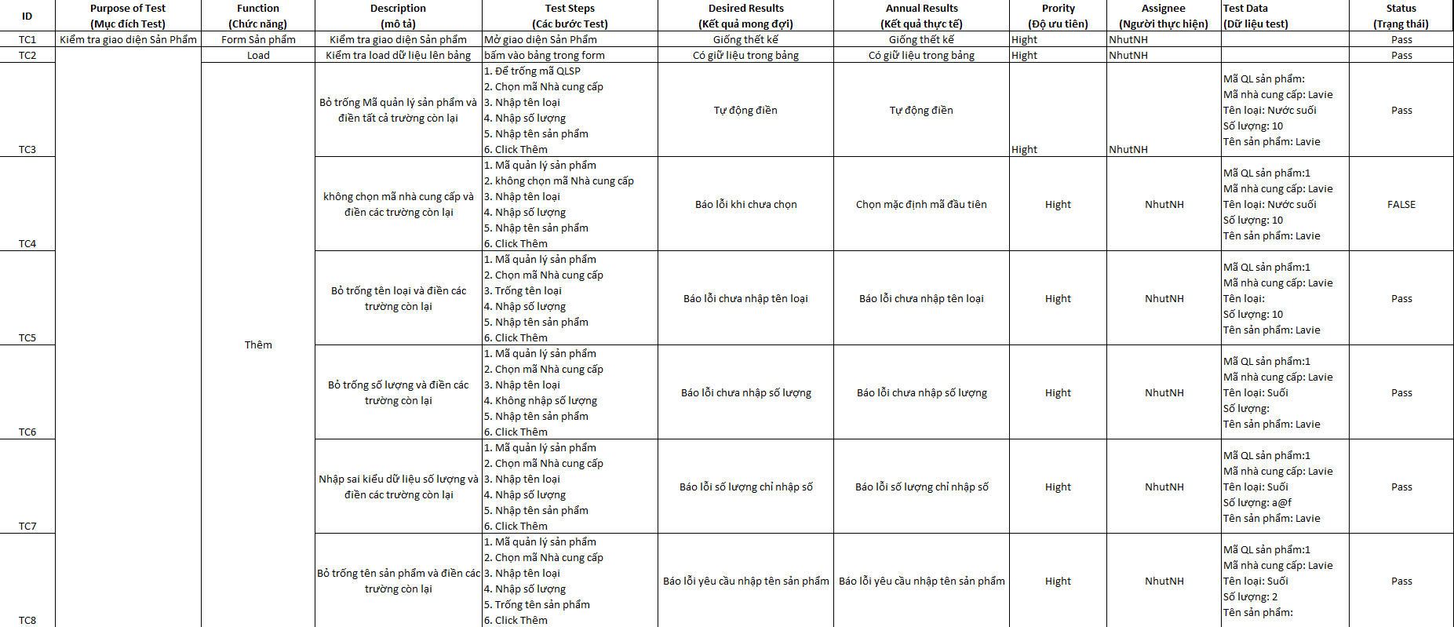

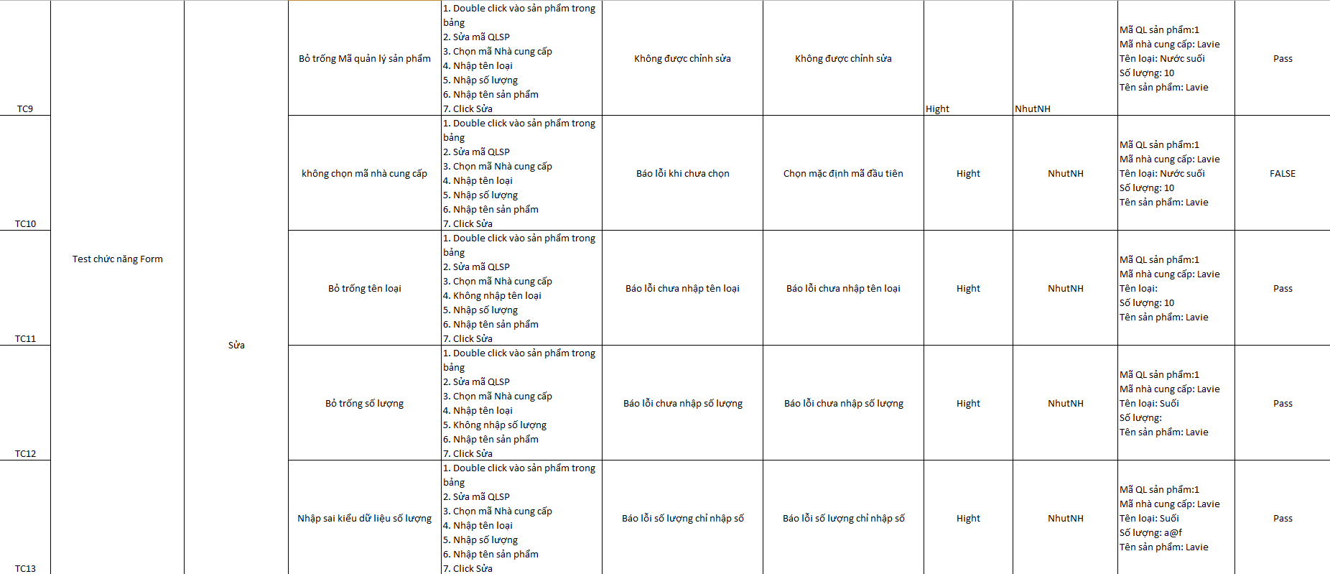

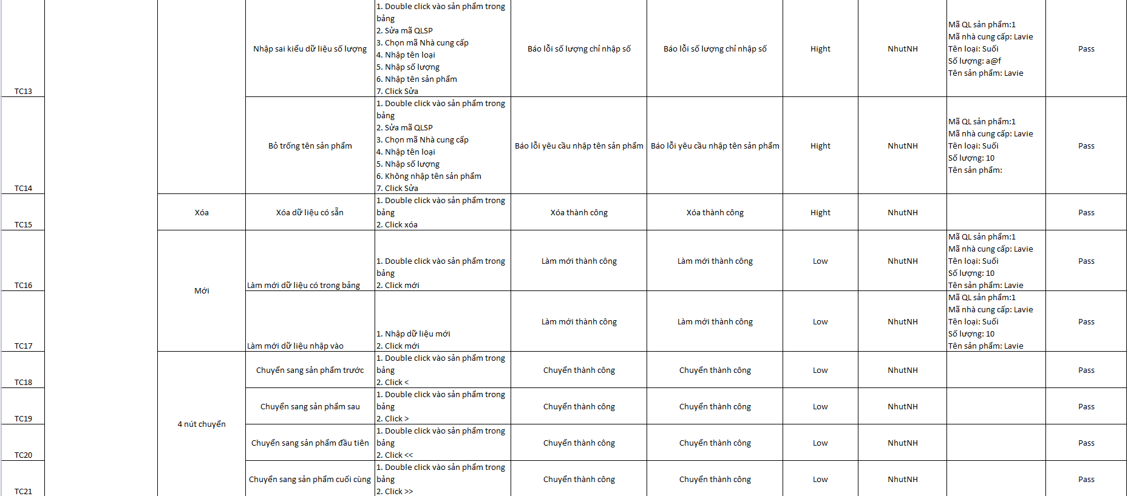

1. Sản Phẩm

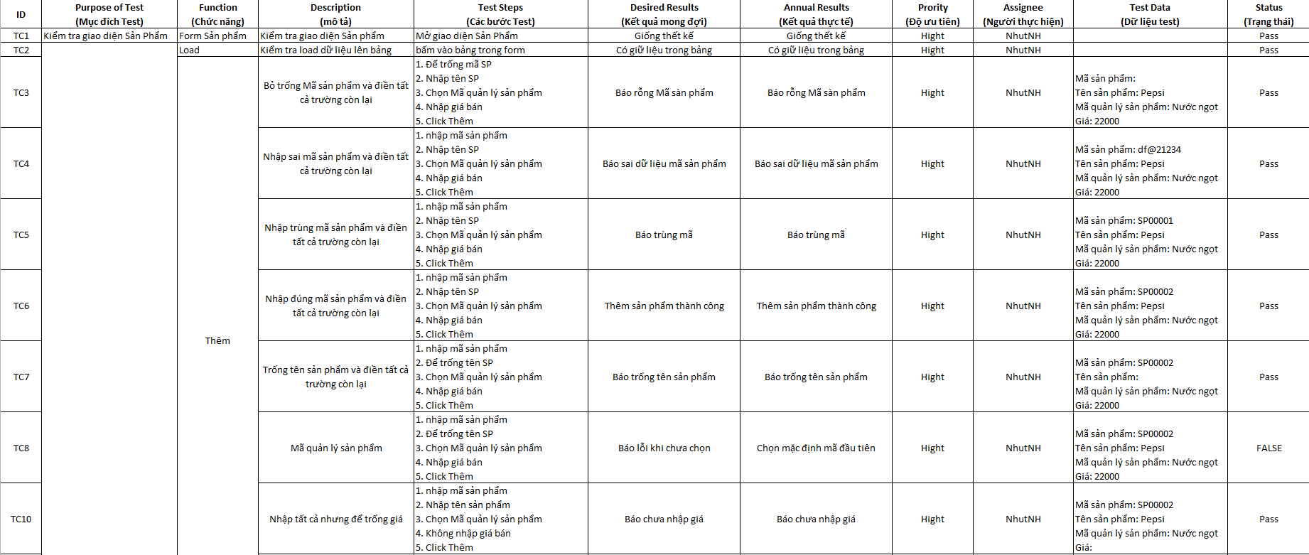

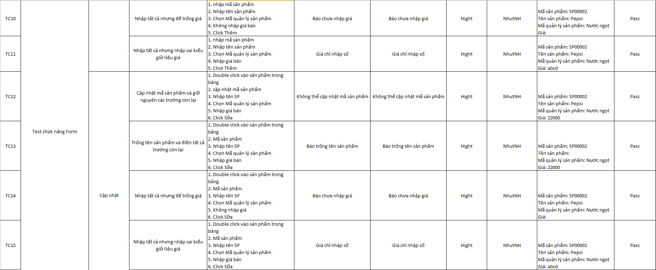

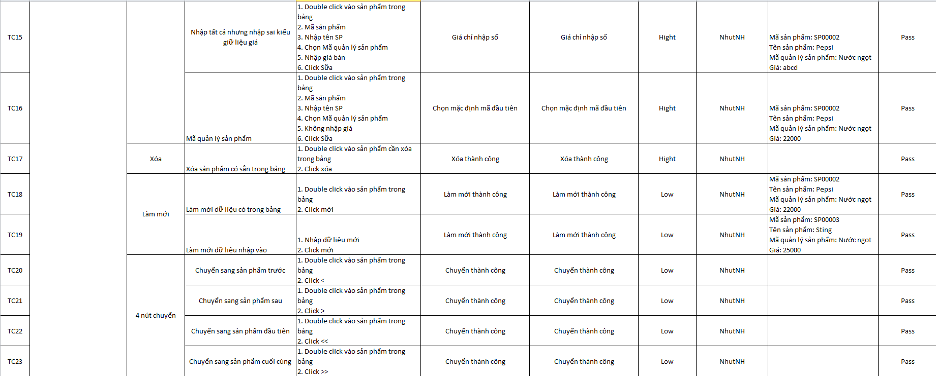

1. Quản lý nhân viên

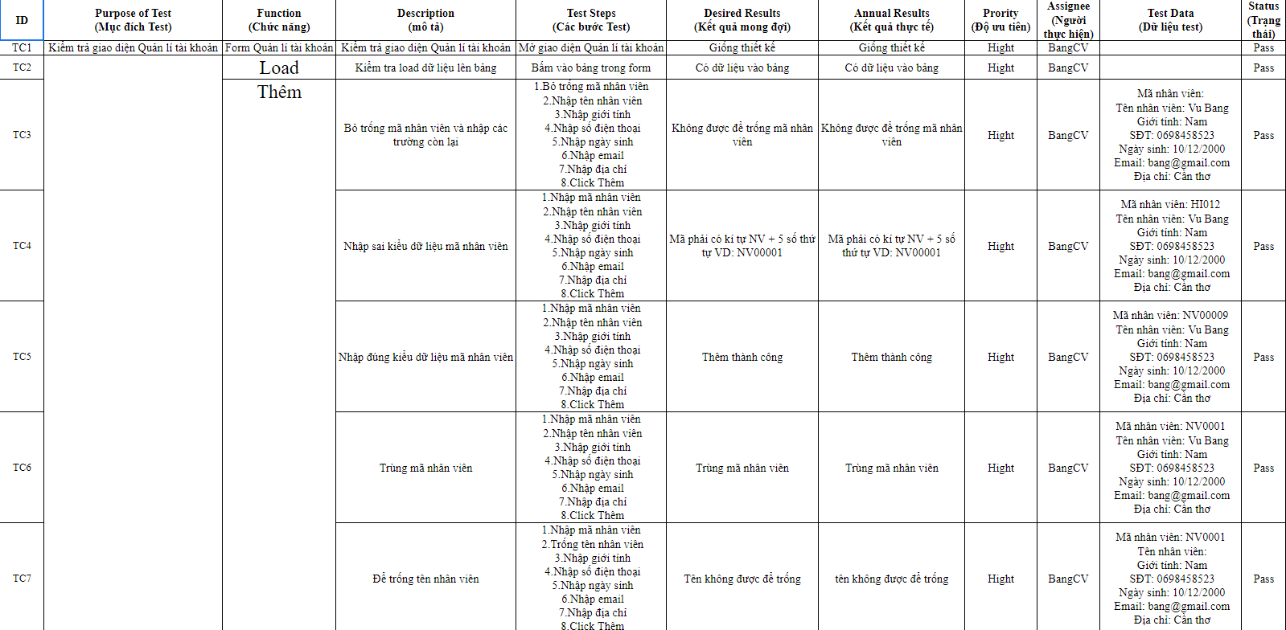

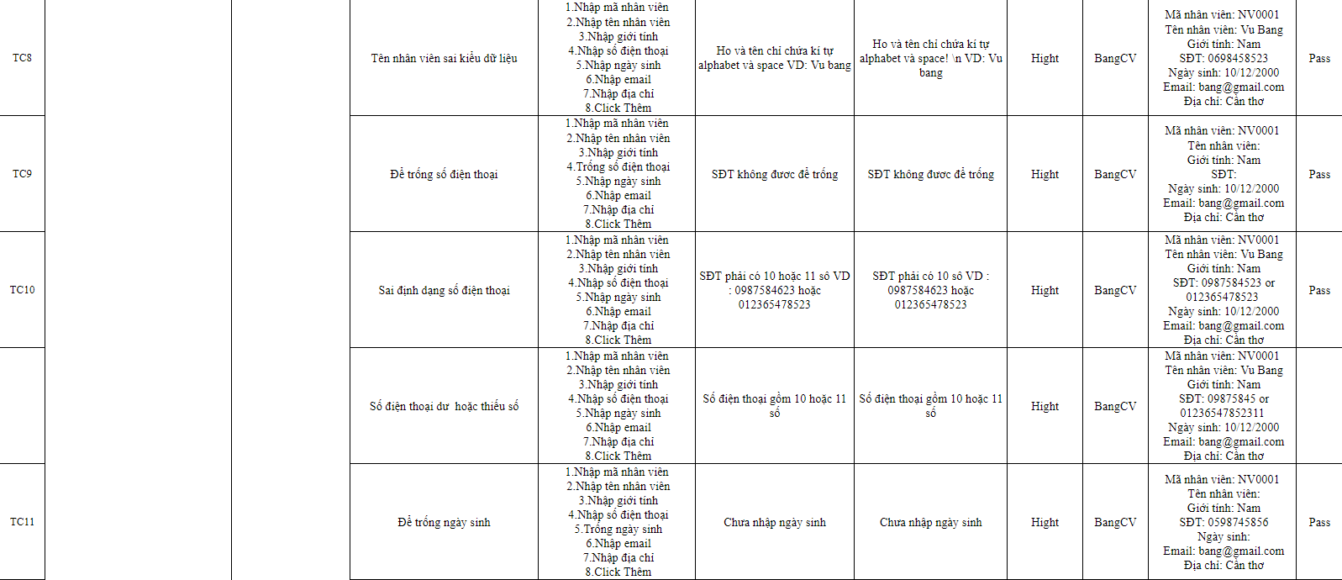

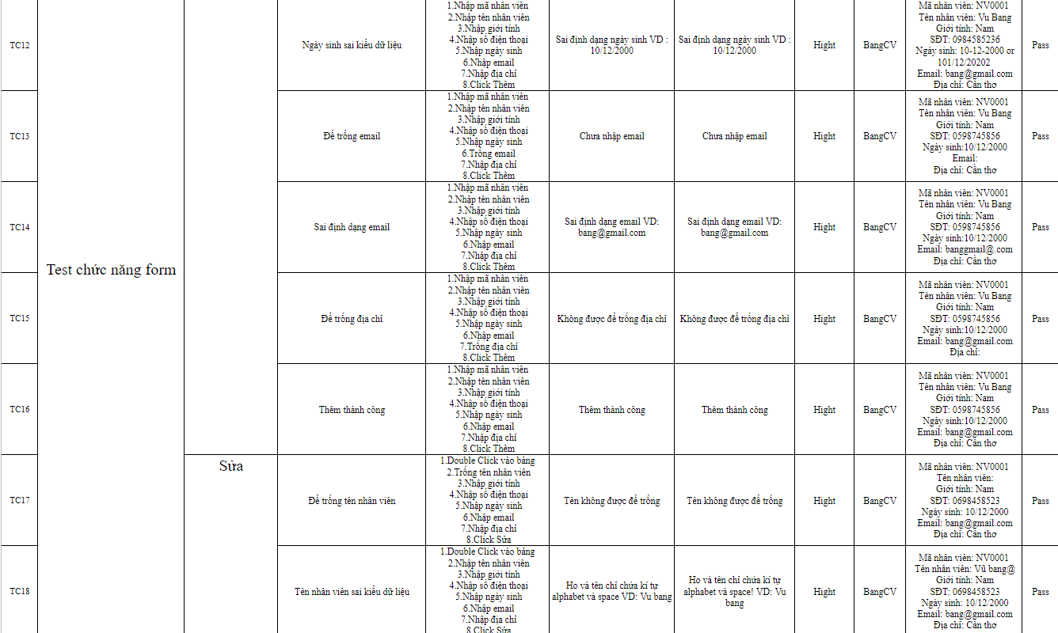

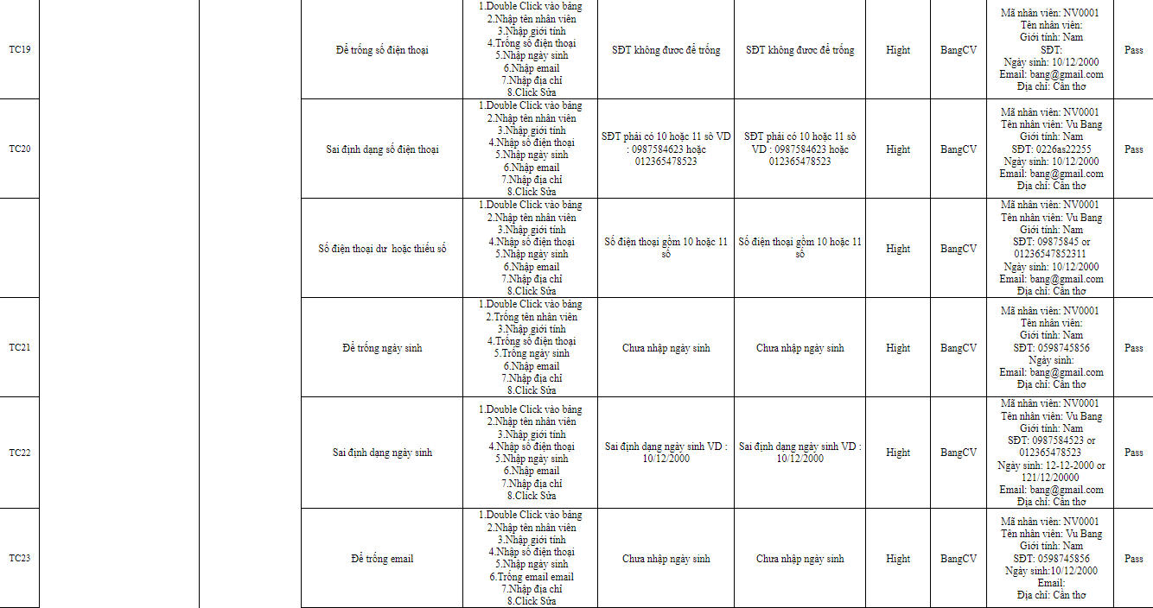

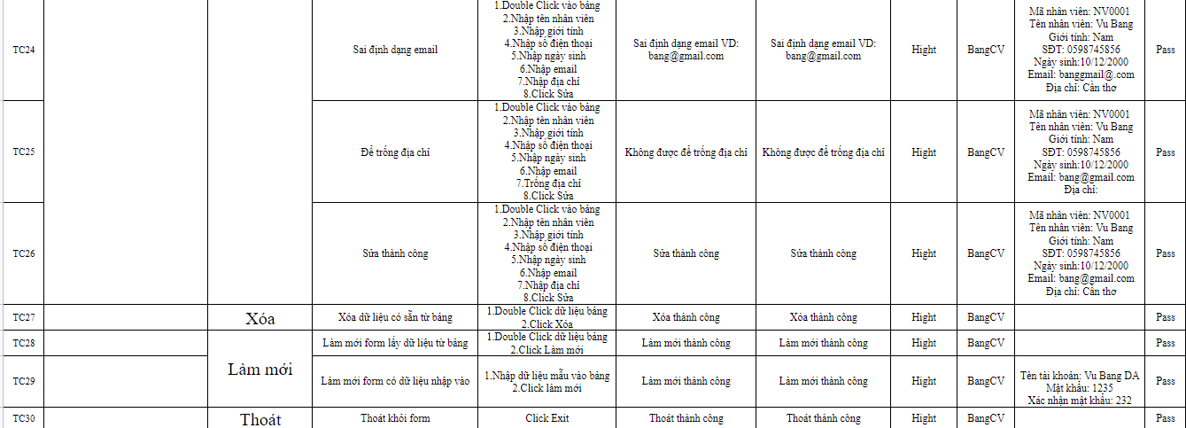

1. Đăng nhập

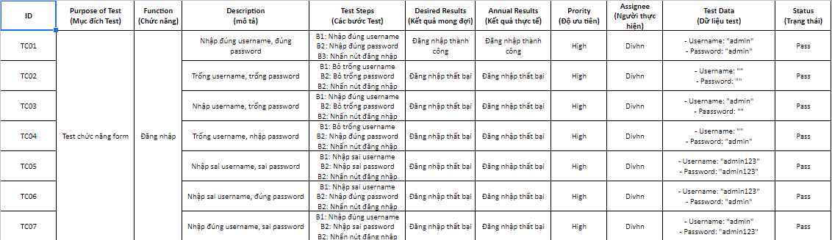

1. Quản lý tài khoản

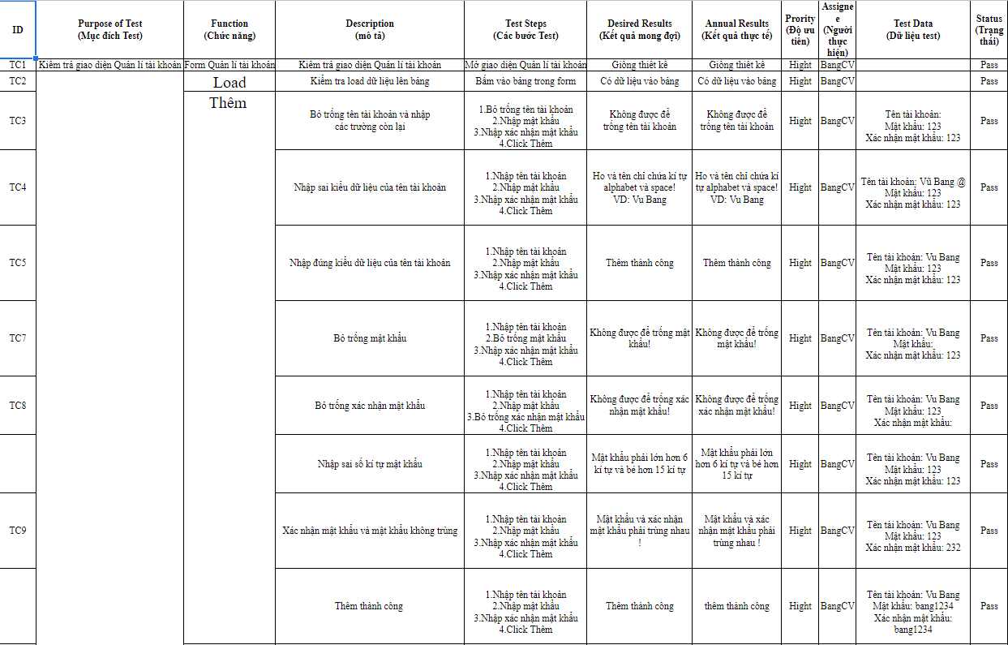

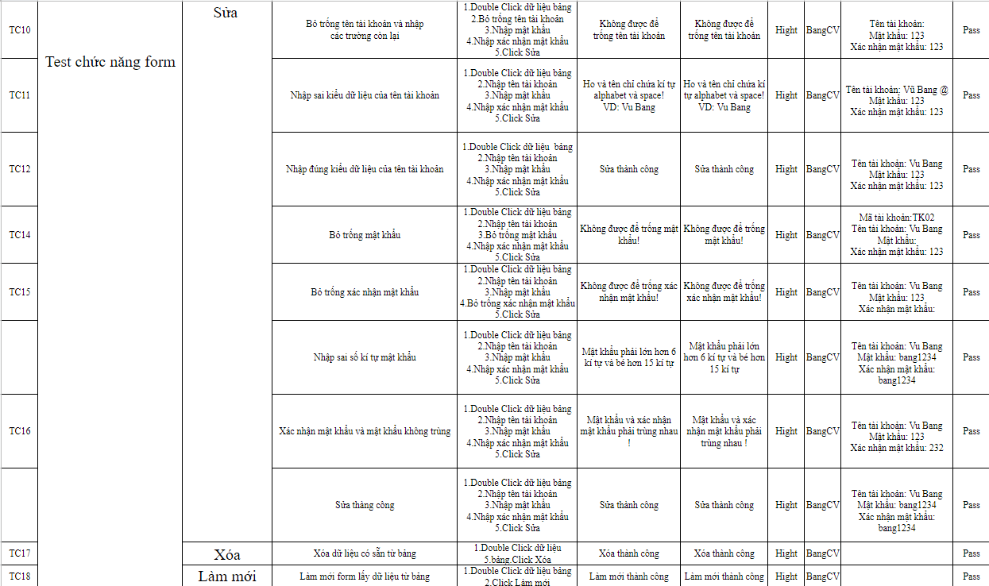



1. Nhà cung cấp

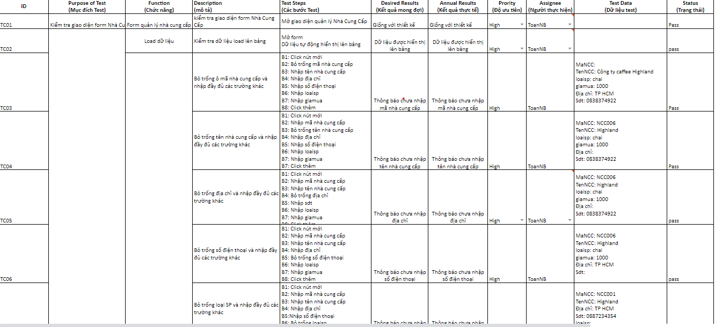

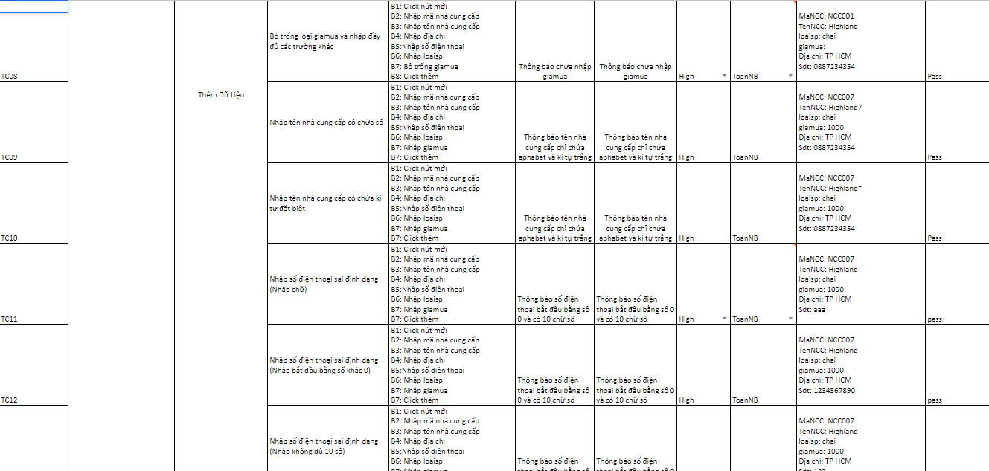

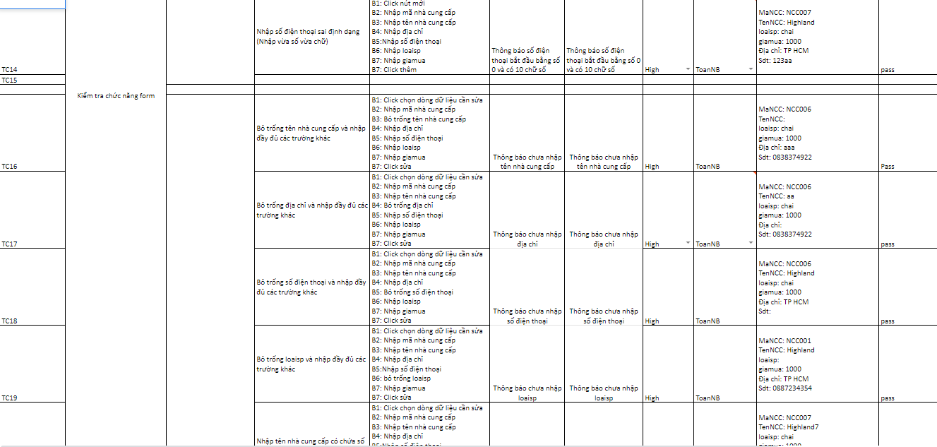

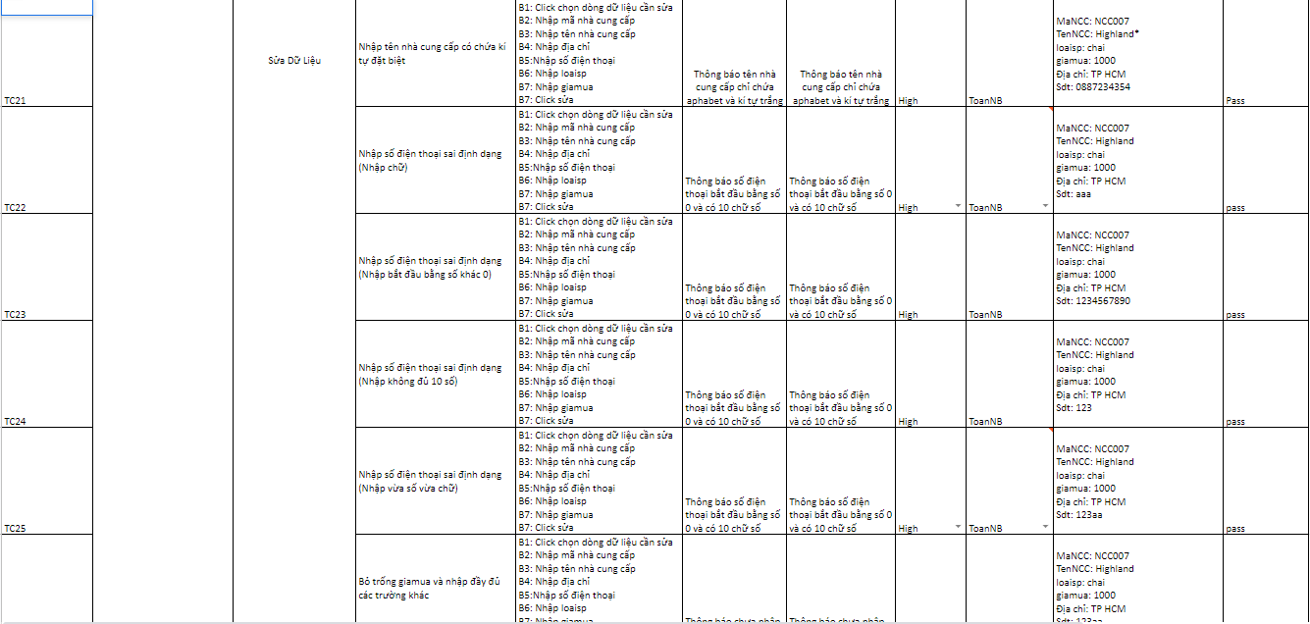

1. Hóa đơn chi tiết

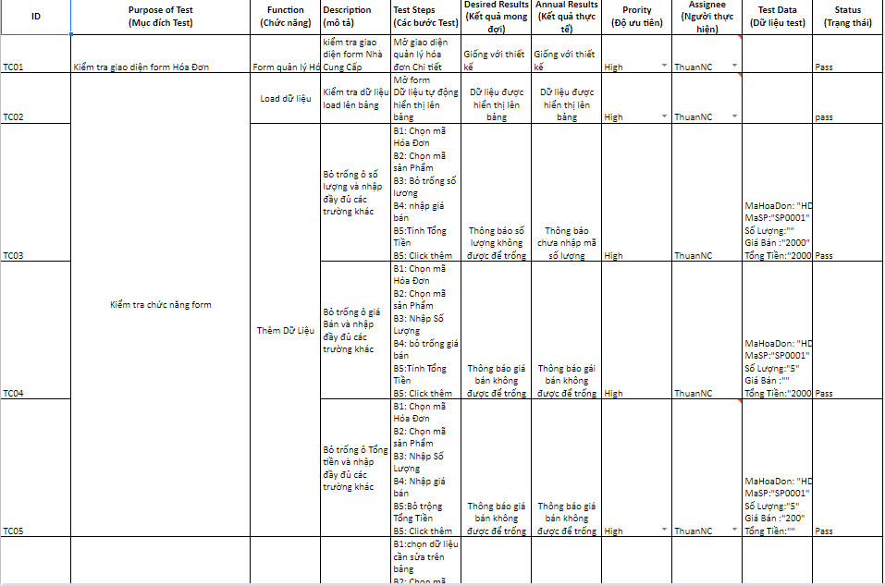

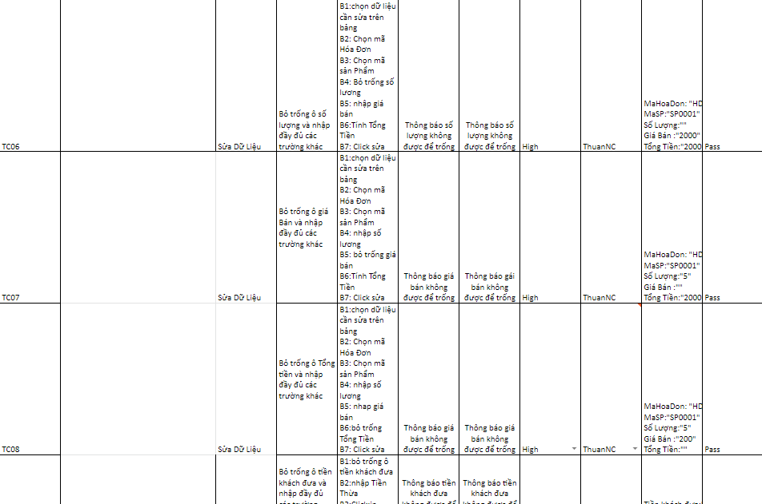

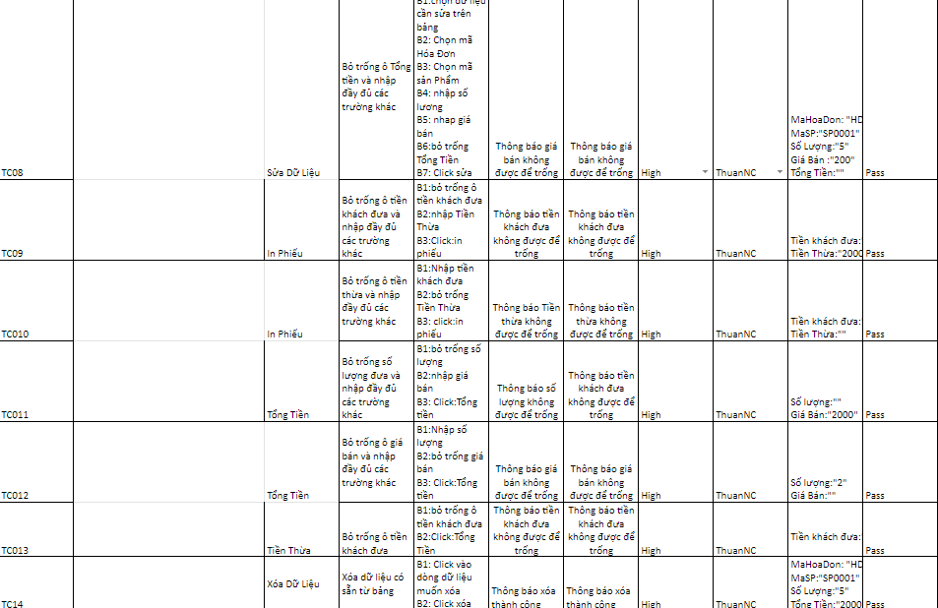

1. Hóa đơn

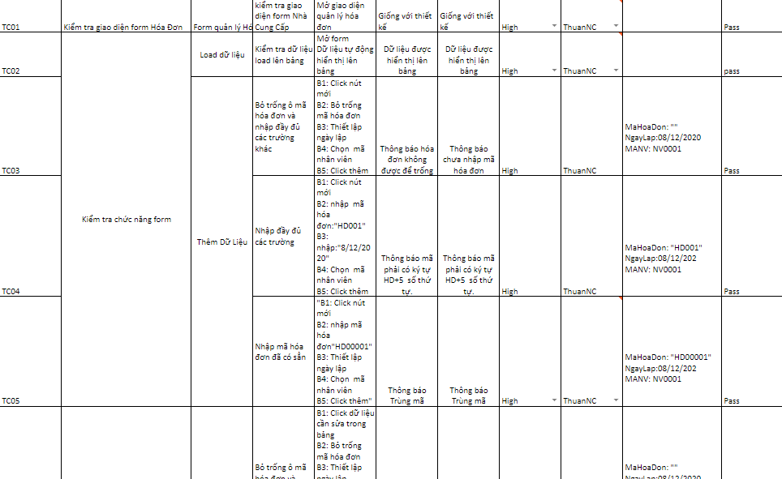

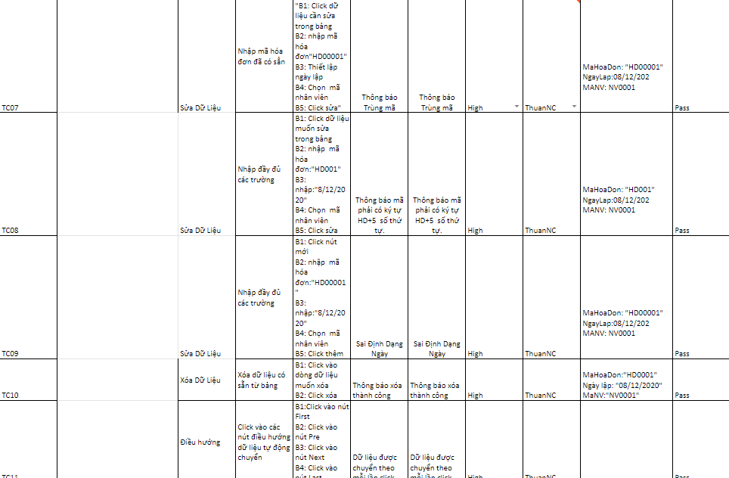

# 

# PHẦN 7 – HƯỚNG DẪN TRIỂN KHAI VÀ SỬ DỤNG

**7.1 Hướng dẫn cài đặt**

* Cài SQL Server 2008 trở lên
* Tạo CSDL Coffee bằng cách chạy file Coffee.sql
* Cài đặt JDK 1.8 trở lên
* Chạy file setup.exe
  1. **Hướng dẫn sử dụng**

**7.2.1 Đăng nhập hệ thống**

* Sau khi cài đặt và khởi động phần mềm cần phải đăng nhập mới có thể sử dụng phần mềm.
* Tài khoản và mật khẩu được cấp ban đầu là: Tài khoản **“admin”** và mật khẩu **“admin”.**
* 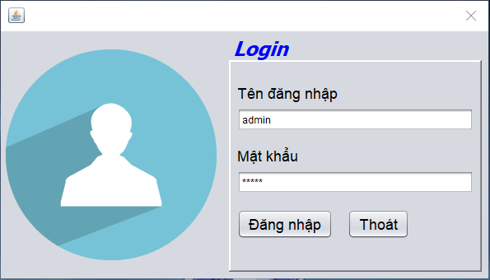Tài khoản được cấp có vai trò là **admin.** Sau khi đăng nhập vào tài khoản admin người dùng có thể thay đổi mật khẩu khác

- Sau khi đăng nhập thành công hệ thống sẽ đưa vào form chính của phần mềm “Quản lý quán cafe”

**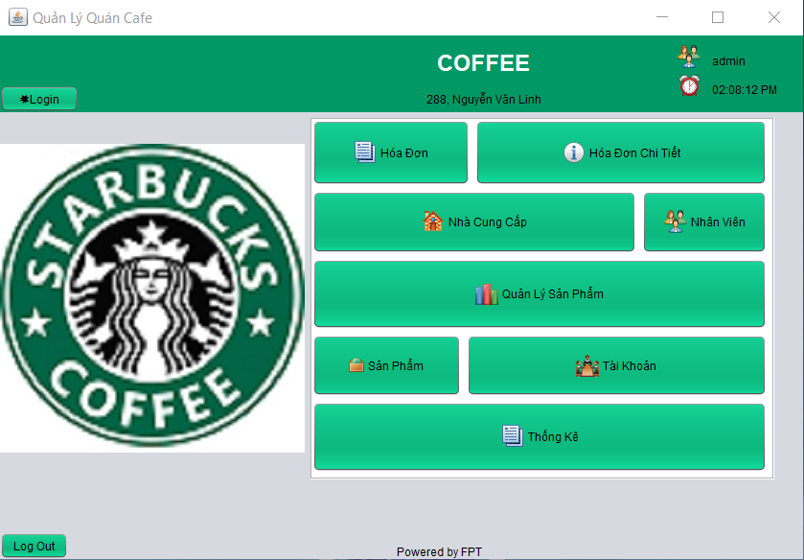****7.2.2 Quản lý hóa đơn**

**Thêm hóa đơn**

* Điền đầy đủ thông tin trên giao diện quản lý hóa đơn, sau đó nhấn nút thêm
* Điều kiện:
* Mã hóa đơn: không được trùng với dữ liệu đã có, không để trống mã hóa đơn, phải đúng ký tự HD + 5 ký tự (VD: HD00001)
* Ngày lập: không để trống ngày, phải đúng định dạng ngày dd/MM/yyyy (VD: 31/12/2020)
* Mã nhân viên: là người thêm hóa đơn, phải được chọn

**Sửa hóa đơn**

* 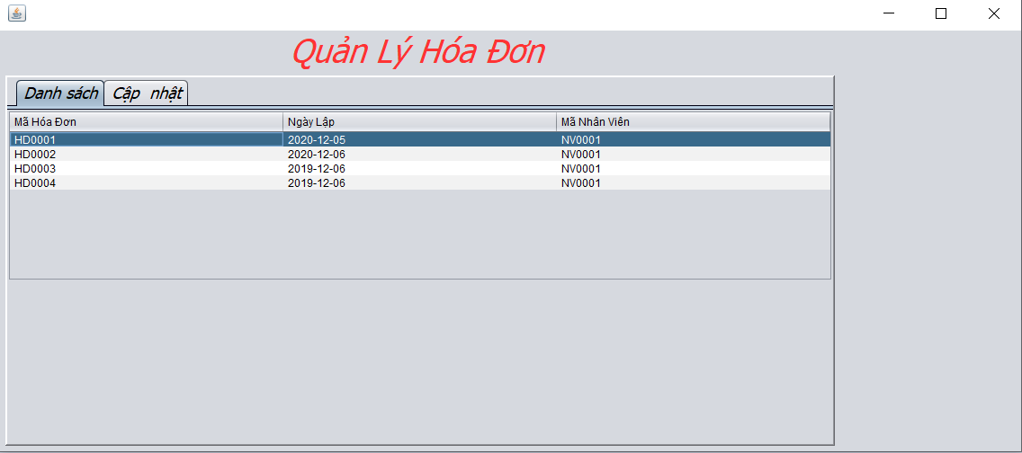Double click vào thông tin trong danh sách cần sửa, sau đó nhấn nút sửa
* Điều kiện:
* Mã hóa đơn: không được sửa
* Ngày lập: không để trống ngày, phải đúng định dạng ngày dd/MM/yyyy (VD: 31/12/2020)
* Mã nhân viên: là người thêm hóa đơn, phải được chọn

**Xóa hóa đơn**

* Double click vào thông tin có sẵn trong danh sách cần xóa , sau đó click nút xóa
* Điều kiện : Click nút xóa và xác nhận

**Làm mới:**

* Xóa trắng các thông tin được nhập trên form
  + 1. 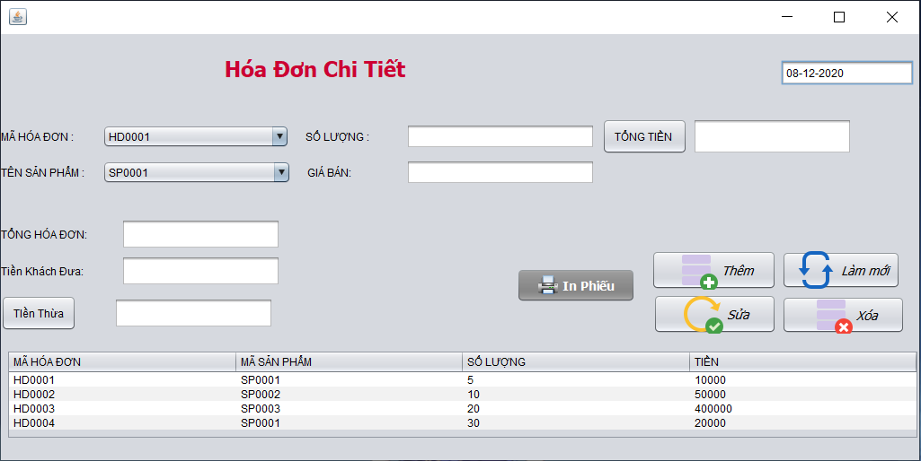**Quản lý hóa đơn chi tiết**

**Thêm chi tiết hóa đơn**

* Điền đầy đủ thông tin Hóa đơn chi tiết, sau đó nhấn nút thêm
* Mã hóa đơn: được lấy từ bảng Quản lý hóa đơn; phải được chọn
* Tên sản phẩm: được lấy từ bảng Quản lý sản phẩm; phải được chọn
* Số lượng sản phẩm được nhập vào, không để trống
* Giá bán của sản phẩm không để trống
* Tính tổng tiền sản phẩm đã bán: số lượng * giá bán

**Sửa chi tiết hóa đơn:**

* Double click vào thông tin trong danh sách cần sữa, sau đó nhấn nút sửa
* Điều kiện:
* Mã hóa đơn: được lấy từ bảng Quản lý hóa đơn; phải được chọn
* Tên sản phẩm: được lấy từ bảng Quản lý sản phẩm; phải được chọn
* Số lượng sản phẩm được nhập vào, không để trông
* Giá bán của sản phẩm không để trống
* Tính tổng tiền sản phẩm đã bán: số lượng * giá bán

**Xóa chi tiết hóa đơn**

* Double click vào thông tin trong danh sách cần xóa, sau đó nhấn nút xóa
* Điều kiện : Click nút xóa và xác nhận

**Làm mới chi tiết hóa đơn**

* Xóa trắng các thông tin được nhập trên form

**In Phiếu chi tiết hóa đơn**

* Double click vào thông tin trong danh sách cần in, sau đó nhấn nút in
  + 1. 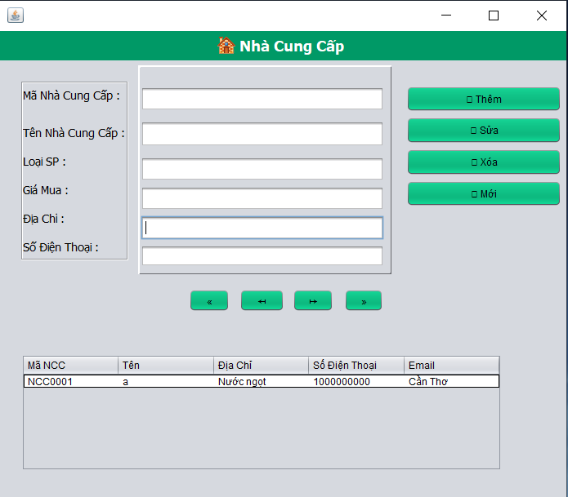**Quản lý nhà cung cấp**

**Thêm nhà cung cấp**

* Điền đầy đủ thông tin nhà cung cấp, sau đó nhấn nút thêm
* Điều kiện:
* Mã nhà cung cấp: không để trống, phải đúng 6 ký tự (VD: NCC001)
* Tên nhà cung cấp: không để trống, không được nhập số
* Loại sản phẩm: không để trống
* Giá mua: không để trống. phải nhập số
* Địa chỉ: không để trống
* Số điện thoại không để trống, bắt đầu từ 0 và 10 ký tự (VD: 0123456789)

**Sửa nhà cung cấp**

* Double click vào thông tin trong danh sách cần sữa, sau đó nhấn nút sửa
* Điều kiện:
* Mã nhà cung cấp: không được sữa
* Tên nhà cung cấp: không để trống, không được nhập số
* Loại sản phẩm: không để trống
* Giá mua: không để trống. phải nhập số
* Địa chỉ: không để trống
* Số điện thoại không để trống, bắt đầu từ 0 và 10 ký tự (VD: 0123456789)

**Xóa nhà cung cấp**

* Double click vào thông tin trong danh sách cần xóa, sau đó nhấn nút xóa
  + Điều kiện : Click nút xóa và xác nhận

**Làm mới**

* Xóa trắng các thông tin được nhập trên form
  + 1. **Quản lý nhân viên**



**Thêm nhân viên**

* Điền đầy đủ thông tin nhân viên, sau đó nhấn nút thêm
* Điều kiện:
* Mã nhân viên: không để trống, không trùng với dữ liệu đã có; phải đúng ký tự: NV + 5 ký tự (VD: NV00001)
* Tên nhân viên: không để trống, không nhập số
* Giới tính: phải được chọn
* Số điện thoại: không để trống, phải bắt đầu bằng 0 bao gồm 10 - 11 số (VD: 0123456789)
* Ngày sinh: không để trống, phải đúng định dạng dd/MM/yyyy (VD: 31/12/2020)
* Email: không để trống, phải đúng định dạng (VD: [email@gmail.com](mailto:email@gmail.com))
* Địa chỉ: không để trống địa chỉ

**Sửa nhân viên**

* Double click vào thông tin trong danh sách cần sữa, sau đó nhấn nút sửa
* Điều kiện:
* Mã nhân viên: không được sữa
* Tên nhân viên: không để trống, không nhập số
* Giới tính: phải được chọn
* Số điện thoại: không để trống, phải bắt đầu bằng 0 bao gồm 10 - 11 số (VD: 0123456789)
* Ngày sinh: không để trống, phải đúng định dạng dd/MM/yyyy (VD: 31/12/2020)
* Email: không để trống, phải đúng định dạng (VD: [email@gmail.com](mailto:email@gmail.com))
* Địa chỉ: không để trống địa chỉ

**Xóa nhân viên**

* Double click vào thông tin trong danh sách cần xóa, sau đó nhấn nút xóa
  + Điều kiện : Click nút xóa và xác nhận

**Mới**

* Xóa trắng các thông tin được nhập trên form
  + 1. **Quản lý sản phẩm**



**Thêm quản lý sản phẩm**

* Điền đầy đủ thông tin Quản lý sản phẩm, sau đó nhấn nút thêm
* Điều kiện:
* Mã nhà cung cấp: lấy từ bảng nhà cung cấp, phải được chọn
* Tên loại sản phẩm: không để trống,
* Số lượng: không để trống, không được nhập chữ
* Tên sản phẩm: không để trống
* Ngày mua: không để trống, phải đúng định dạng dd/MM/yyyy (VD: 31/12/2020)

**Sửa quản lý sản phẩm**

* Double click vào thông tin trong danh sách cần sữa, sau đó nhấn nút sửa
* Điều kiện:
* Mã nhà cung cấp: lấy từ bảng nhà cung cấp, phải được chọn
* Tên loại sản phẩm: không để trống,
* Số lượng: không để trống, không được nhập chữ
* Tên sản phẩm: không để trống
* Ngày mua: không để trống, phải đúng định dạng dd/MM/yyyy (VD: 31/12/2020)

**Xóa quản lý sản phẩm**

* Double click vào thông tin trong danh sách cần xóa, sau đó nhấn nút xóa
  + Điều kiện : Click nút xóa và xác nhận

**Làm mới quản lý sản phẩm**

* Xóa trắng các thông tin được nhập trên form

**7.2.7 Sản phẩm**

**Thêm sản phẩm**

* Điền đầy đủ thông tin bảng sản phẩm, sau đó nhấn nút thêm
* Điều kiện:
* Mã sản phẩm: không để trống, phải đúng định dạng SP + 4 ký tự (VD: SP0001)
* Tên sản phẩm: không để trống
* Giá: không để trống, không được nhập chữ
* Mã quản lý sản phẩm: được lấy từ bảng Quản lý sản phẩm, phải được chọn

**Sửa sản phẩm**

* Double click vào thông tin trong danh sách cần sữa, sau đó nhấn nút sửa
* Điều kiện:
* Mã sản phẩm: không được sữa
* Tên sản phẩm: không để trống
* Giá: không để trống, không được nhập chữ
* Mã quản lý sản phẩm: được lấy từ bảng Quản lý sản phẩm, phải được chọn

**Xóa sản phẩm**

* Double click vào thông tin trong danh sách cần xóa, sau đó nhấn nút xóa
  + Điều kiện : Click nút xóa và xác nhận

**Làm mới sản phẩm**

* Xóa trắng các thông tin được nhập trên form
  + 1. **Quản lý tài khoản**



**Thêm tài khoản**

* Điền đầy đủ thông tin bảng Quản lý tài khoản, sau đó nhấn nút thêm
* Điều kiện:
* Tên tài khoản: không để trống
* Mật khẩu: không để trống, mật khẩu phải lớn hơn 6 và nhỏ hơn 15 ký tự
* Xác nhận mật khẩu: không để trống, xác nhận mật khẩu phải giống mật khẩu
* Vai trò: 1 là admin, 2 là nhân viên, vai trò phải được chọn
* Tên nhân viên: được lấy từ bảng Quản lý nhân viên, phải được chọn

**Sửa tài khoản**

* Double click vào thông tin trong danh sách cần sữa, sau đó nhấn nút sửa
* Điều kiện:
* Tên tài khoản: không để trống
* Mật khẩu: không để trống, mật khẩu phải lớn hơn 6 và nhỏ hơn 15 ký tự
* Xác nhận mật khẩu: không để trống, xác nhận mật khẩu phải giống mật khẩu
* Vai trò: 1 là admin, 2 là nhân viên, vai trò phải được chọn
* Tên nhân viên: được lấy từ bảng Quản lý nhân viên, phải được chọn

**Xóa tài khoản**

* Double click vào thông tin trong danh sách cần xóa, sau đó nhấn nút xóa
  + Điều kiện : Click nút xóa và xác nhận

**Làm mới tài khoản**

* Xóa trắng các thông tin được nhập trên form
  + 1. **Thống kê**

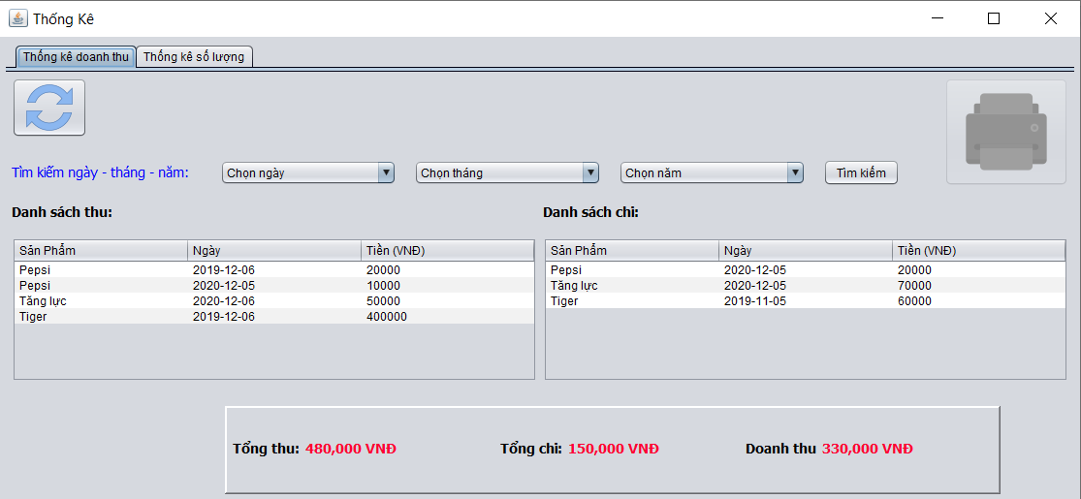

**Thống kê doanh thu**

* Xem danh sách doanh thu, tổng doanh thu bán được
* Xem danh sách thống kê chi tiêu, tổng chi tiêu

**In thống kê**

* Tìm kiếm theo ngày - tháng - năm, sau đó click vào biểu tượng in
* Điều kiện:
* Chọn ngày - tháng - năm
* Chọn năm - tháng
* Chọn năm

**Thống kê doanh thu thu được theo ngày - tháng - năm**:

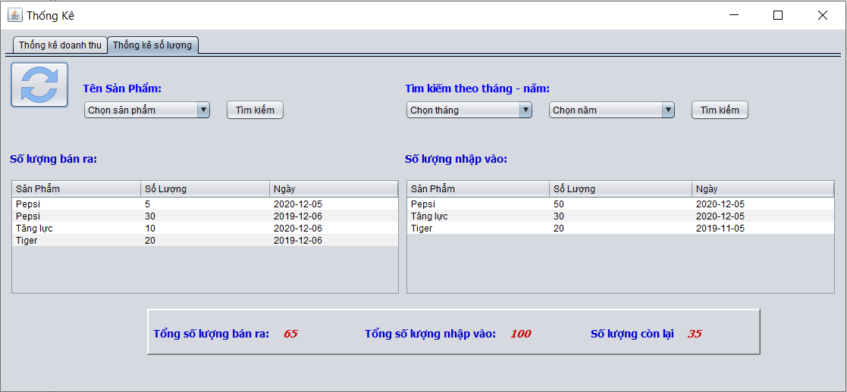Doanh thu = tổng thu - tổng chi

**Thống kê số lượng**

* Xem danh sách số lượng bán ra, tổng số lượng bán ra
* Xem danh sách số lượng nhập vào, tổng số lượng nhập vào

**Tìm kiếm theo sản phẩm**

* Lấy tổng số lượng nhập vào trừ tổng số lượng bán ra, ra số lượng còn lại

**Tìm kiếm theo tháng – năm**: điều kiện tìm kiếm

* Tìm kiếm theo tháng - năm
* Tìm kiếm theo năm

**KẾT LUẬN**

**Kết quả đạt được**

Trong thời gian nghiên cứu và xây dựng phần mềm “Quản lý quán cafe”, nhóm đã đạt được kết quả như sau:

* Củng cố được các kĩ năng làm việc nhóm, vẽ các sơ đồ, nâng cao kỹ năng lập trình, thiết kế giao diện phần mềm, hiểu rõ hơn về quá trình xây dựng một phần mềm, bổ sung thêm những kiến thức về lập trình.
* Xây dựng được phần mềm có thể áp dụng vào thực tế. Có thể sử dụng quản lý các công việc cho quán cafe một cách tốt nhất.

**Khó khăn**

Tuy nhiên, do thời gian có hạn nên đề tài “Quản lý quán cafe” vẫn còn gặp một số khó khăn như là: giao diện chưa bắt mắt và chưa đồng bộ (về các biểu tượng icon, màu sắc, kích thước chữ), các chức năng vẫn còn phải phát triển và hoàn thiện thêm nữa để có thể triển khai ứng dụng trong thực tế.

**Hướng phát triển**

* Có thể phát triển thêm nhiều chức năng quản lý để phù hợp với loại hình và quy mô của các quán cafe.
* Chỉnh sửa lại giao diện cho tối ưu, đồng bộ và đơn giản cho người dung sử dụng.

# PHỤ LỤC

Hình 1: Sơ đồ Use cse “Quản lý quán cafe”

Hình 2: Giao diện đăng nhập

Hình 3: Giao diện trang chủ

Hình 4: Giao diện quản lý hóa đơn

Hình 5: Giao diện quản lý hóa đơn chi tiết

Hình 6: Giao diện nhà cung cấp

Hình 7: Giao diện quản lý nhân viên

Hình 8: Giao diện quản lý sản phẩm

Hình 9: Giao diện quản lý tài khoản

Hình 10: Giao diện sản phẩm

Hình 11: Giao diện thống kê

Hình 12: Giao diện thống kê

Hình 13: Sơ đồ class diagram

Hình 14: Sơ đồ quan hệ giữa các bảng trong CSDL

Hình 15: Giao diện đăng nhập

Hình 16: Giao diện trang chủ

Hình 17: Giao diện sản phẩm

Hình 18: Giao diện quản lý sản phẩm

Hình 19: Giao diện quản lý tài khoản

Hình 20: Giao diện quản lý hóa đơn

Hình 21: Giao diện quản lý hóa đơn chi tiết

Hình 22: Giao diện thống kê

Hình 23: Giao diện thống kê

Hình 24: Giao diện nhà cung cấp

Hình 25: Giao diện quản lý nhân viên

Hình 26: Các thư viện sử dụng trong phần mềm

# TÀI LIỆU THAM KHẢO

1. Slide bài học và bài Lab lập trình Java 1,2,3 trường cao đẳng FPT Polytechnic

2. Slide bài học và bài Lab cơ sở dữ liệu, quản trị cơ sở dữ liệu SQL Server trường cao đẳng FPT Polytechnic

3. Slide bài học nhập môn kỹ thuật phần mềm trường cao đẳng FPT Polytechnic

4. Và một số tài liệu khác tham khảo trên các website <https://o7planning.org> , <https://www.w3schools.com> , <https://codelearn.io> , <https://www.youtube.com>